

Удк 622.24 На правах рукописи

ОРЫНБАЕВ БАУРЖАН АХМЕДИЕВИЧ

Исследования по повышению эффективности отбойки
с предварительным разупрочнением массива
8D07203 – Горная инженерия

Диссертация на соискание степени
доктора философии (PhD)

Научные консультанты:
Юсупов Х.А.
доктор технических наук, профессор
Алиев С.Б.
доктор технических наук, профессор

Республика Казахстан
Алматы, 2025
СОДЕРЖАНИЕ

НОРМАТИВНЫЕ ССЫЛКИ 4
ОПРЕДЕЛЕНИЯ, ОБОЗНАЧЕНИЯ И СОКРАЩЕНИЯ 5
ВВЕДЕНИЕ 7
1 ОБЩИЕ ДАННЫЕ ОБ ОБЪЕКТЕ ИССЛЕДОВАНИЯ 10
1.1 Общие сведения о районе месторождения 10
1.2 Геологическое строение района и месторождения 11
1.2.1 Гидрогеологические особенности месторождения 12
1.3 Состояние горнотехнических условий разработки руд 15
1.3.1 Проблемы производства на объекте исследования 18
1.4 Задачи исследования 18
2 ПРЕДЛАГАЕМАЯ ТЕХНОЛОГИЯ ПОВЫШЕНИЯ КАЧЕСТВА ДРОБЛЕНИЯ РУДЫ 20
2.1 Анализ исследований по повышению качества дробления руды 20
2.2 Предлагаемая технология дробления руды с предварительным разупрочнением массива 24
2.3 Выводы по главе 26
3 ИССЛЕДОВАНИЯ ПО СОЗДАНИЮ ПРЕДВАРИТЕЛЬНОГО РАЗУПРОЧНЕНИЯ МАССИВА 28
3.1 Определение уровня и скорости роста предельного напряжения 29
3.2 Определение начального напряжения для получения необходимого дробления отбитой руды и интервала замедлений 33
3.3 Технология предварительного разупрочнения массива с применением электронных средств инициирования 36
3.3.1 Практическое применение 36
3.3.2 Преимущества электронных систем инициирования 36
4 ОПЫТНО-ПРОМЫШЛЕННЫЕ ИСПЫТАНИЯ 39
4.1 Методика проведения опытно-промышленных испытаний 39
4.2 Опытно-промышленные испытания 39
4.3 Анализ результатов исследования по установлению влияния сетки расположения скважин на показатели отбойки 52
4.3.1 Анализ результатов исследования по установлению изменения удельного расхода ВВ и выхода негабаритных кусков 52
4.3.2. Анализ результатов исследования по установлению изменения объема бурения от сетки расположения скважин 55
4.4 Влияние применяемой технологии на устойчивость бортов карьера 57
4.5 Ожидаемый экономический эффект 65
ЗАКЛЮЧЕНИЕ 68
СПИСОК ИСПОЛЬЗОВАННОЙ ЛИТЕРАТУРЫ………………………………..69
ПРИЛОЖЕНИЯ…………………………………………………………………….72

НОРМАТИВНЫЕ ССЫЛКИ

Настоящие правила составлены на основании следующих нормативных документов:
- Закон Республики Казахстан «О науке» от 18.02.2011 г. № 407-IV ЗРК;
- ГОСТ РК 5.04.034-2011;
- Государственный общеобязательный стандарт образования Республики Казахстан. Послевузовское образование. Докторантура. Основные положения (изменения от 23 августа 2012 г. № 1080);
- Положение «О диссертационном совете НАО «КазНИТУ имени К.И. Сатпаева» П 029-05-01.3.01 – 2021;
- Межгосударственные стандарты: ГОСТ 7.32-2001 (изменения от 2006 г.). Отчет о научно-исследовательской работе. Структура и правила оформления;
- ГОСТ 7.1 - 2003. Библиографическая запись. Библиографическое описание. Общие требования и правила составления.

ОПРЕДЕЛЕНИЯ, ОБОЗНАЧЕНИЯ И СОКРАЩЕНИЯ

В настоящей диссертации применяют следующие термины с соответствующими определениями.
Буровзрывные работы (БВР) – совокупность производственных процессов по отделению скальных горных пород от массива с помощью взрыва.
Взрывные работы (ВР) - комплекс работ, выполняемых с целью рационального и безопасного разрушения горных пород с использованием энергии взрыва.
Взрывчатое вещество - конденсированное химическое вещество или смесь таких веществ, способное при определённых условиях под влиянием внешних воздействий к быстрому самораспространяющемуся химическому превращению (взрыву) с выделением большого количества тепла и газообразных продуктов.
Выход негабарита - суммарное содержание негабарита в горной массе.
Гранулометрический состав горных пород (фракционный состав) — относительное содержание в горной породе частиц различных размеров независимо от их химического или минералогического состава.
Дробление и измельчение — это процесс разрушения и уменьшения размеров кусков минерального сырья (полезного ископаемого) под действием внешних механических, тепловых, электрических сил, направленных на преодоления внутренних сил сцепления, связывающих между собой частички твёрдого тела.
Карьер - совокупность горных выработок, образованных при добыче полезного ископаемого открытым способом; горное предприятие по добыче полезных ископаемых открытым способом.
Короткозамедленное взрывание (КЗВ) - способ взрывания, при котором детонация нескольких зарядов взрывчатого вещества производится в определённой последовательности через заданные промежутки времени, измеряемые обычно миллисекундами.
Линия наименьшего сопротивления (ЛНС) — это кратчайшее расстояние от центра заряда взрывчатого вещества до свободной поверхности.
Массив горных пород – это толща горных пород земной коры, имеющих определённый состав и структуру, отличающие её от других толщ горных пород.
Массовый взрыв — это процесс одновременного или последовательного (c определённым интервалом времени) взрывания большого количества зарядов BB в горных породах.
Негабарит, негабаритный кусок - отдельность скального полезного ископаемого или породы, полученная в забое при ведении горных (главным образом буровзрывных) работ, превышающая по размеру кондиционный кусок.
Отбойка - отделение горных пород от массива под действием ударных нагрузок.
Открытые горные работы (ОГР) - способ добычи полезных ископаемых с поверхности земли с помощью горных выработок, находящихся под открытым небом.
Скважина – цилиндрическая горная выработка, характеризующаяся малым поперечным сечением по отношению к её длине.
Скорость детонации - скорость распространения детонационной волны по заряду взрывчатого вещества.
Средства инициирования (СИ) - изделия, содержащие взрывчатое вещество и предназначенные для возбуждения или передачи и возбуждения детонации.
Теплота взрыва (удельная энергия) - количество тепла, выделяемое при взрывчатом превращении 1 моля или 1 кг взрывчатого вещества.
Удельный расход взрывчатого вещества - один из главных показателей разрушения вскрышных пород взрывом и характеризуется количеством ВВ (кг), которое требуется для разрушения 1м³ породы с заданной степенью дробления.

ВВЕДЕНИЕ

Несмотря на значительные успехи в совершенствовании технологий взрывных работ и обновлении ассортимента промышленных взрывчатых веществ, их технико-экономические показатели при разрушении скальных пород не всегда удовлетворяют современным требованиям горного производства. Качество дробления является критическим фактором для большинства технологических и экономических показателей последующей переработки руды [1].
Целью работы является исследование технологии предварительного разупрочнения массива для повышения эффективности отбойки руды.
Научная новизна диссертации заключается в:
- в предварительном разупрочнении массива, с расширением штатно применяемой сетки бурения скважин и бурением дополнительного ряда скважин с учетом зон действия взрывной волны и взрыванием зарядов, мощностью не превышающей предел прочности разрушаемых горных пород;
- установлении зависимости удельного расхода взрывчатых веществ от сетки расположения скважин при отбойке руды с созданием предварительного разупрочненного состояния массива;
- установлении зависимости выхода негабаритных кусков от сетки расположения скважин при отбойке руды с созданием предварительного разупрочненного состояния массива.
Научные положения, выносимые на защиту:
- предварительное разупрочнение отбиваемого массива с расширением штатно применяемой сетки бурения скважин и бурением дополнительного ряда скважин с учетом зон действия взрывной волны и взрыванием зарядов, мощностью не превышающей предел прочности разрушаемых горных пород, позволяет повысить качество дробления руды и снизить удельный расход взрывчатого вещества;
- оптимальные параметры сетки расположения скважин при отбойке с созданием предварительного разупрочнения массива позволяют снизить удельный расход взрывчатого вещества и выхода негабаритных кусков.
Идея работы заключается в использовании предварительного разупрочнения массива бурением дополнительного ряда скважин с учетом зон действия взрывной волны и взрыванием зарядов, мощностью не превышающей предел прочности разрушаемых горных пород.
Актуальность исследования обусловлена тем, что качество дробления взорванной горной массы имеет ключевое значение для эффективности последующих этапов очистной выемки и переработки руды. Основные аспекты, которые подчеркивают важность дробления:
- снижение затрат на транспортировку и переработку. Мелкая фракция горной массы облегчает транспортировку руды к перерабатывающим предприятиям, что снижает расходы на топливо и обслуживание техники. Более однородные куски проще перемещать и загружать в дробильные установки.
- увеличение производительности оборудования. Качественно дробленная горная масса минимизирует нагрузки на дробилки и мельницы, увеличивая срок их службы и снижая частоту ремонта. Это позволяет избежать аварийных остановок и поддерживать высокую производительность оборудования.
- оптимизация дальнейшего обогащения руды. Чем равномернее и мельче фракция, тем эффективнее идет процесс извлечения полезных компонентов. Это особенно важно для руд с низким содержанием металлов, где необходимо извлечь максимальное количество сырья.
- уменьшение потерь и отходов. Хорошо дробленная руда снижает количество отходов на перерабатывающих фабриках. Мелкие частицы лучше поддаются обогащению и извлечению металлов, что снижает потери сырья.
Таким образом, правильная организация и контроль дробления взорванной горной массы позволяют существенно повысить экономическую эффективность всей производственной цепочки от выемки до переработки руды. Однако при решении задачи повышения качества отбойки руды не учитывается важность предварительного разупрочнения массива.
На данный момент расчет параметров массовых взрывов основывается на механизме разрушения ненагруженного массива с известными механическими свойствами и упругими константами, что не всегда соответствует реальным условиям, так как скорость нагружения влияет на прочностные, упругие и акустические свойства руд и пород [2].
Горный массив в карьере подвергается систематическим периодическим нагружениям до основного взрыва, что приводит к изменению его напряженно-деформированного состояния. Оперативные методы оценки этого состояния до сих пор не разработаны [3].
Исследования, направленные на изучение закономерностей распространения динамических волн напряжений при взрыве в условиях высокого горного давления, а также разработка методики расчета параметров буровзрывных работ, являются актуальными и представляют значительный научный и практический интерес.
Объект исследования: предварительное разупрочнение массива, с расширением штатно применяемой сетки бурения скважин и бурением дополнительного ряда скважин с учетом зон действия взрывной волны и взрыванием зарядов, мощностью не превышающей предел прочности разрушаемых горных пород на участке месторождения Аяк-Коджан, расположенный в Экибастузском районе Павлодарской области, 135 км к северо-востоку от г. Темиртау и 85 км южнее железнодорожной станции Шидерты.
Предмет исследования: буровзрывные работы.
Задачи исследования:
- Анализ методов повышения качества дробления руды.
- Обоснование рациональных параметров бурения сетки скважин, обеспечивающих создание предварительного разупрочненного состояния для снижения удельного расхода ВВ и выхода негабаритных кусков горной массы.
- Проведение опытно-промышленных взрывных работ.
- Обработка данных опытно-промышленных взрывов и формулировка рекомендаций.
Практической базой диссертационной работы являются собранные в рамках научно-исследовательской работы материалы разведки, эксплуатации месторождения Аяк-Коджан, результаты опытно-промышленных испытаний, направленных на исследования по созданию предварительного разупрочненного состояния в массиве для повышения эффективности отбойки, анализ полученных результатов.
Публикации и апробация работы. По теме диссертации представлены и опубликованы следующие статьи:
1. «Повышение эффективности взрывной отбойки с предварительным разупрочнением массива» в «Горном журнале», г.Москва, №12, 2022г.;
2. «Повышение эффективности отбойки с предварительным разупрочнением массива» / «Improving efficiency of rock breaking using the pre-weakening of rock mass», «EurasianMining» № 2-2023г.;
3. «Сравнительный анализ методов оценки устойчивости откосов в изотропной среде» / «Comparative analysis of methods for assessing slope stability in an isotropic environment», «Горный журнал Казахстана», №11, 2024г.;
4. «Влияние точности замедлений электронных средств инициирования на качество буровзрывных работ» / «The effect of the accuracy of the deceleration of electronic means of initiation on the quality of drilling and blasting operations», «Горный журнал Казахстана», №11, 2024г.
Основные результаты исследований получены на основе современной мониторинговой системы с программным обеспечением в лаборатории «Геомеханики и геотехнологии» Инжинирингового центра Сатпаев университета в рамках ПЦФ BR21881939 «Разработка ресурсосберегающих энергогенерирующих технологий для горно-металлургического комплекса и создание инновационного инжинирингового центра».
Структура и объем работы. Диссертация состоит из введения, 4 глав, заключения, библиографического списка из 35 наименований и содержит 96 страниц машинописного текста, 37 рисунков, 10 формул, 14 таблиц и 20 приложений.
Автор выражает благодарность за содействие в написании данной работы ТОО «НПП Интеррин», а также своему научному руководителю д.т.н., проф. Юсупову Х.А. за ценные советы и наставления в решении поставленных задач.

1 ОБЩИЕ ДАННЫЕ ОБ ОБЪЕКТЕ ИССЛЕДОВАНИЯ

1.1 Общие сведения о районе месторождения

Месторождение Аяк-Коджан локализуется в пределах Экибастузского района Павлодарской области, на удалении 135 км к северо-востоку от города Темиртау и 85 км к югу от станции Шидерты (железная дорога). Ближайшим населённым пунктом является посёлок Родниковский, расположенный в 8 км западнее участка работ (см. рис. 1.1).
Внутренние транспортные связи на месторождении ограничиваются существующими грунтовыми дорогами; развитая транспортная инфраструктура отсутствует.
Рельеф района характеризуется сочетанием грядово-мелкосопочных форм с участками равнинного типа, где абсолютные отметки располагаются в диапазоне 430–502 м. Выходы рудных тел на поверхность фиксируются на высотах от 450 м на северо-западном фланге до 480 м на юго-востоке месторождения. В пределах исследуемой территории относительные превышения составляют 30–40 м.
Водораздел представлен долиной реки Шидерты, вытянутой в северо-восточном направлении, а также её правым притоком Карасу, который отличается сезонным водотоком. Западнее месторождения, на удалении около 8 км, проходит канал Иртыш – Караганда, пролегающий по долине реки Шидерты. В настоящее время русло этой реки сохраняется лишь фрагментарно, представлено отдельными плесами и остаточными старицами.
Климатические условия района характеризуются резкоконтинентальным типом с выраженной засушливостью и значительными амплитудами температурных колебаний как в годовом, так и в суточном цикле. Средняя температура воздуха за год составляет +2,2 °С, в летний период достигает +35–40 °С, тогда как зимой возможны понижения до –35–38 °С.
Климатические условия района характеризуются среднегодовым уровнем осадков порядка 322 мм, при этом их выпадение отличается выраженной сезонной неравномерностью. Летом, особенно в июне и июле, отмечается наибольший объём осадков, тогда как минимальные показатели приходятся на февраль и март. В условиях высоких температур летние осадки в значительной степени расходуются на испарение и биологическую транспирацию, вследствие чего их участие в формировании поверхностного и подземного стока незначительно. Исключение составляют лишь периоды интенсивных ливней и затяжных дождей. Водообразующая роль осадков наиболее проявляется в зимне-весенний период (с ноября по март), на который приходится среднемноголетний объём в 78 мм.
Ветровой режим района определяется преобладающими направлениями западного и юго-западного сектора. Среднегодовая скорость ветра составляет порядка 3,5 м/с. Периодически наблюдаются усиленные ветровые явления: в зимний сезон — метелевые явления и снежные шквалы, летом — пыльные бури и суховеи.
Снежный покров формируется в ноябре и сохраняется до конца марта, его средняя высота варьируется в пределах 0,3–0,5 м. Глубина сезонного промерзания почвы достигает одного метра.
Почвенный покров представлен преимущественно серовато-бурыми и тёмно-каштановыми слаборазвитыми почвами, балл их бонитета составляет 15. Около 40 % территории занимают выходы коренных пород.
Рисунок 1.1 – Обзорная карта района

1.2 Геологическое строение района и месторождения

Месторождение Аяк-Коджан занимает ограниченный участок в пределах центральной зоны западного крыла Коджанчад-Шыбындыкольской брахисинклинали.
Рудные тела пространственно связаны с зоной тектонической дислокации, для которой характерны интенсивное развитие трещиноватости и частичное рассланцевание вмещающих пород. Тектоническая зона имеет северо-западное направление простирания и субвертикальное падение. Выходы рудных тел фиксируются в полосе протяжённостью около 600 м с направлением от северо-запада к юго-востоку, при этом ширина зоны изменяется от нескольких метров на периферийных участках до 150–200 м в её центральной части.
Геологическое строение месторождения представлено отложениями третьей вулканогенно-осадочной толщи жарсорской свиты девонского возраста, которые пересечены небольшими интрузивными телами долеритов (диабазовых порфиритов) и субсогласными силлами андезитобазальтового порфиритового состава. В пределах участка породы жарсорской свиты залегают моноклинально, с пологим падением пластов в юго-восточном направлении. Средние углы падения варьируются в пределах 4–5°, местами увеличиваясь до 10–15°. Андезитобазальтовые порфириты выходят на поверхность в северной и западной частях месторождения, погружаясь к юго-востоку. В стратиграфической колонке третичной пачки жарсорской свиты этот силл занимает верхнее положение. Его положение и параметры залегания установлены как по данным поверхностных наблюдений, так и результатам буровых работ в центральной и юго-восточной частях месторождения, начиная от профиля VI. Мощность силла изменяется от 20–25 м до 45 м, в среднем составляя 30–40 м. Кровля силлового тела залегает на глубинах от 7–20 м в пределах профилей VII–VIII и доходит до 35–45 м на юго-восточном фланге (профили XII–XIV). Морфологически верхний силл приурочен к подошве слоя крупногалечных конгломератов и агломератовых туфов, соответствующих наиболее разупрочнённым зонам разреза.
Локализация медного оруденения обусловлена тектонической зоной северо-западного простирания, отличающейся субвертикальным залеганием. В пределах данной структуры наблюдаются интенсивные процессы брекчирования и развитие зон повышенной трещиноватости вмещающих пород. В ряде случаев фиксируется рассланцевание, преимущественно в участках с тонкообломочным составом. Минерализованная тектоническая зона характеризуется резким секущим положением по отношению к породам жарсорской свиты и выражена чередующимися вдоль простирания сериями оруденелых и безрудных тектонических разломов кулисообразного типа. Длина рудной зоны достигает 600 м, при этом её ширина варьируется от нескольких метров на периферии до 150–200 м в центральной части. Оруденение прослеживается по падению до глубин 150–200 м. В пределах рудной зоны идентифицировано 16 рудных тел, из которых к основным по объёму запасов руды и меди относятся восемь: №№ 1, 3, 3а, 4, 4а, 5, 6 и 8. При этом наибольшая концентрация запасов сосредоточена в трёх из них — рудные тела 6, 8 и 1, на долю которых приходится 62–66 % совокупных запасов руды и меди.
В тектоно-литологическом строении пород преобладают текстуры слоистого типа. Наиболее выраженной является параллельная слоистость, тогда как клиновидные и волнисто-параллельные разновидности встречаются значительно реже. При этом на плоскостях напластования нередко фиксируются элементы волновой ряби [4].

1.2.1 Гидрогеологические особенности месторождения

Месторождение Аяк-Коджан в региональном гидрогеологическом плане располагается в пределах Кокчетау-Баянаульского бассейна трещинно-жильных подземных вод II порядка, состоящего из двух водоносных сред с разными гидрогеологическими параметрами. Верхняя часть разреза носит блоково-жильный характер (до 30-60 м), а нижняя представляет собой трещиноватые блоки. Характерной особенностью этого бассейна является высокая анизотропность фильтрационных свойств водовмещающих пород, представленных вулканогенными и вулканогенно-осадочными образованиями. Проявление анизотропии водовмещающих сред связано с литологической неоднородностью породного комплекса, различиями в глубине распространения экзогенной трещиноватости, которая варьирует в зависимости от состава пород, а также с тектоническими процессами, вызывающими дробление пород вдоль разломных зон. Существенное влияние на формирование анизотропных свойств оказывают гидрогеологические условия питания и комплекс факторов природного генезиса [5].
Инфильтрация атмосферных осадков в зонах выхода скальных отложений на поверхность является основным фактором питания подземных вод. В глубинных горизонтах бассейна перераспределение трещинно-жильных вод осуществляется по разломно-блоковым системам. В верхней части разреза подземный сток направлен радиально от краевых зон впадин к их центральным областям, где происходит разгрузка вод за счёт питания русловых потоков рек Шидерты, Карасу, их притоков, а также вследствие процессов испарения и биогенной транспирации [6].
По условиям залегания и генезису выделяются следующие водоносные горизонты:
- горизонт аллювиальных среднечетвертичных - современных отложений;
- зона трещиноватости преимущественно осадочных живет-франских отложений;
- зона трещиноватости вулканогенно-осадочных пород жарсорской свиты;
- зона трещиноватости нижнесилурийских терригенных отложений.
В пределах месторождения Аяк-Коджан преимущественным развитием пользуются трещинные и трещинно-жильные подземные воды вулканогенно-осадочных пород жарсорской свиты (D1žr). Трещинный тип вод связан с экзогенной трещиноватостью пород, глубина проникновения которой достигает 60 м. Трещинно-жильный тип приурочен к маломощным зонам дробления и может достигать глубины 200-250 м.
По качеству воды ультрапресные с минерализацией 0,3-0,4 г/л, гидрокарбонатные натриево-калиевые, при этом водородный показатель в пределах 6,8-7,3 (воды нейтральные). Подземные воды относятся к мягким (общая жесткость 1,8-3,8 мг-экв/дм3) и пригодны для применения в любых теплоэнергетических установках. Воды не обладают сульфатной агрессией по отношению к бетону, низка и коррозийная агрессия к металлическим конструкциям, свинцовым и алюминиевым оболочкам кабелей.
По химической характеристике подземные воды соответствуют требованиям СанПиН 3.01.067/97 «Питьевая вода» и могут использоваться в хозяйственно-питьевых целях.
Классификация пород по взрываемости на месторождении «Аяк-Коджан» построена на основе классификации грунтов по СНиП, временной классификации пород по трещиноватости в массиве, межотраслевой классификации пород по взрываемости на основе расчетного удельного расхода ВВ (табл.1.1).

Таблица 1.1 – Классификация пород по взрываемости
Характеристика пород | Категория по взрываемости | Степень трещиноватости и взрываемости пород | Удельный расход ВВ кг/м³
1. Легко взрываемые песчаники коры выветривания | I | Чрезвычайно и сильно трещиноватые, легко взрываемые породы | 0,2 – 0,45
2. Средне взрываемые: выветривание диоритовые порфириты, известняки туфы. | II | Средне трещиноватые породы, средней взрываемости | 0,4 – 0,75
3. Трудно взрываемые мраморизованные известняки, затронутые выветриванием порфириты, туфы | III | Мало трещиноватые, трудно взрываемые породы | 0,7 – 1,0
4. Весьма трудно взрываемые: Окремненные известняки незатронутые выветриванием диоритовые порфириты | IV | Практически монолитные весьма трудно взрываемые породы | 1,0 – 1,2

На верхних горизонтах породы представлены корой выветривания. Ниже породы разрушены до мелких отдельностей, размер которых увеличивается с глубиной. Степень взрываемости пород находится в непосредственной зависимости от трещиноватости, чем выше трещиноватость пород, тем меньше энергии ВВ требуется на ее дробление и наоборот. Трещиноватость пород оценивается по классификации, разработанной Межведомственной комиссией по взрывному делу (МВК), таблица 1.2.

Таблица 1.2 - Трещиноватость пород

Категория трещино-  ватости | Степень трещиноватости (сложности) массива | Среднее расстояние  между трещинами, м | Акустичес-  кий показатель трещино-  ватости | Содержание (%) в массиве отдельностей размером, мм
 |  |  |  | +300 | +700 | +1000
I | Чрезвычайно трещиноватые (мелкообломоч-ные) | 0,1 | 0-0,1 | 100 | 0 | 0
II | Сильно трещиноватые (средне-обломочные) | 0,1-0,5 | 0,1-0,25 | 10-70 | 30 | 5
III | Средне трещиноватые (крупно-обломочные) | 0,5-1 | 0,25-0,4 | 10-70 | 30-80 | 5-40
IV | Мало трещино-  ватые(весьма крупноблочные) | 1-1,5 | 0,4-0,6 | 10 | 80-100 | 40-100
V | Практически монолитные (исключительно крупноблочные) | 1,5 | 0,6-1 | 0 | 100 | 100

1.3 Состояние горнотехнических условий разработки руд

Отработка карьера « Аяк-Коджан» ведётся уступами - 4,0 - 15 м.
Бурение вертикальных и наклонных взрывных скважин производится станками пневмоударного типа бурения Roc L8, JK-580, технические характеристики буровых станков Roc L8, JK-580 представлены в таблицах 1.3, 1.4.
Доставка взрывчатых материалов на рабочие места производится автомашинами специально оборудованные для этих целей. Заряжание скважин производится вручную аттестованным в установленном порядке взрывперсоналом.

Таблица 1.3 - Технические характеристики бурового станка Roc L8

№ | Наименование показателей | Ед. изм | Параметры
1. | Диаметр скважин | мм | 110-178
2. | Глубина бурения | м | До 31,5
3. | Угол наклона скважин к вертикали | град. | 5⁰ до 30⁰
5. | Ход подачи става | м | 8.1
6. | Крутящий момент | Нм | 6200
7. | Частота | об/мин | 20 - 40
8 | Гидравлический вращатель |  | DHR 48H – 45
9 | Дорожный просвет | мм | 405
10. | Преодолеваемый уклон |  | 20
11. | Тяговое усилие | кН | 110
12. | Скорость передвижения | км/ч | 3,4
13. | Скорость подачи | м/с | 0,92
14. | Усилие подачи | кН | 40
15. | Рабочее давление компрессора | бар | 25
16. | Мощность двигателя | кВт | 431

Таблица 1.4 - Технические характеристики бурового станка JK-580

№ | Наименование показателей | Ед. изм | Параметры
1. | Диаметр скважин | мм | 90-165
2. | Глубина бурения | м | До 18
3. | Угол наклона скважин к вертикали | град. | 5⁰ до 30⁰
4. | Ход подачи става | м | 3
5. | Крутящий момент | Нм | 4500
6. | Преодолеваемый уклон |  | 30
7. | Скорость передвижения | км/ч | 2
8. | Скорость подачи | м/с | 0,92
9. | Усилие подачи | кН | 30
10. | Рабочее давление компрессора | бар | 19

Взрывные работы выполняются подрядной организацией ТОО НПП «Интеррин», в строгом соответствии с требованиями настоящего типового проекта производства буровзрывных работ и действующих нормативных документов и инструкций по производству взрывных работ.
Зарядка скважин производится вручную. Забойка скважин производится вручную.
При производстве взрывных работ в карьере применяется метод скважинных зарядов, при этом диаметр скважин 90 – 165 мм, ЛНС - 4м., коэффициент заряжания скважин – 0,8.
Взрывание скважинных зарядов осуществляется неэлектрическими системами взрывания (НСВ). Взрывная сеть монтируется НСВ, ДШ или их комбинацией. Инициирование взрывной сети предусматривается от стартовых устройств DS2 или аналогичных допущенных к постоянному промышленному применению на территории РК.
Виды применяемых ВВ
Выбор ВВ производится исходя из физико-механических свойств горных пород и обводненности забоев, с учетом необходимой механизации заряжания и достижения максимально возможной объемной концентрации энергии заряда.
Основные виды ВВ, рекомендуемые для применения на открытых горных работах и их свойства приведены в таблице 1.5.

Таблица 1.5 - Основные виды ВВ

Наименование | Расчетные характеристики
Наименование | Теплота взрыва ккал/кг | Насыпная плотность, г/см.куб | Работоспо-собность | Скорость детонации, км/сек
Интерит 40 | 3573 | 1,25 | 3376 | 5,7-5,8
Игдарин ЭГA | 3640 | 0,96 | 3345 | 5,5-5,6

На карьере применяются гранулированные взрывчатые вещества собственного производства ТОО НПП «ИНТЕРРИН»: для сухих скважин применяется ВВ Интерит 20П, Игдарин ЭГA; для обводненных скважин применяется ВВ Интерит 40.

1.3.1 Проблемы производства на объекте исследования

В настоящее время на руднике наблюдаются серьезные проблемы, связанные с неэффективностью буровзрывных работ (БВР). В первую очередь, обращает на себя внимание повышенный удельный расход взрывчатых веществ, который превышает проектные значения. Это означает, что на единицу объема горной массы расходуется большее количество ВВ, чем планировалось, что напрямую увеличивает затраты на производство. Однако, несмотря на повышенный расход ВВ, выход негабаритных кусков руды продолжает оставаться высоким и достигает до 10%. Негабаритные куски, представляющие собой крупные фрагменты породы, требуют дополнительного дробления, что увеличивает затраты на переработку, а также время выполнения операций по транспортировке и загрузке. Это оказывает негативное влияние на эффективность последующих технологических процессов, таких как дробление и обогащение, снижая общую производительность предприятия.
Помимо этого, существует серьезная проблема, связанная с неполной проработкой подошвы уступа после взрывных работ и экскавации. Отклонения высотных отметок от проектных значений становятся частым явлением, что означает, что после проведения БВР и экскавации нижние слои горной массы не прорабатываются должным образом. Это может быть следствием неравномерного распределения взрывной энергии, что приводит к недостаточному дроблению материала в нижней части уступа. В результате приходится выполнять дополнительные операции по доработке поверхности, такие как повторное бурение или довзрывание, что также увеличивает расходы и задерживает процесс выемки руды.
Эти проблемы имеют комплексное влияние на всю цепочку добычи и переработки. Повышенный выход негабаритов не только создает сложности при транспортировке и загрузке в дробильные установки, но и увеличивает нагрузку на оборудование, сокращая его срок службы и вызывая частые поломки. Непроработка подошвы уступа приводит к снижению качества планировки рабочего пространства, что может осложнить работу экскаваторов и другой техники, а также создать опасные условия для рабочих.
Для решения данных проблем были проведены опытно промышленные испытания с технологией создания предварительного разупрочнения массива для повышения эффективности отбойки и качества дробления руды.

1.4 Задачи исследования

Качество взрывных работ определяется равномерностью, а также степенью дробления горного массива, параметрами развала взорванной массы. Данные факторы влияют на производительность всех последующих технологических процессов горных работ. Использование новейшего оборудования для погрузки и транспортировки руды, мобильных установок для дробления и сортировки требуют жесткого контроля качества подготовки горной массы к взрыву, так как это непосредственно влияет на показатели производительности данного оборудования.
В настоящее время буровзрывным работам уделяется огромное внимание, однако до сих пор основной преградой к повышению показателей производительности труда, уменьшению себестоимости выемки и повышению объёмов добываемой руды, является некачественное, неравномерное дробление, которому сопутствует повышенный выход крупных, некондиционных фракций полезного ископаемого и отклонение параметров уступа от проектных значений. Исходя из этого, управление качеством и характеристиками подготовки горной массы к взрывным работам на открытых горных работах является значительной практической задачей. В настоящее время, несмотря на большой объем исследований в данной области, вопрос влияния параметров буровзрывных работ на регулирование качеством дробления горной массы с помощью остается открытым [7].
Задачами исследования являются:
- анализ исследований по увеличению качества дробления горной массы;
- анализ исследований по созданию предварительного напряжения в горном массиве;
- разработка технологии создания предварительного напряженного состояния в массиве;
- проведение опытно-промышленных испытаний;
- анализ данных опытно-промышленных испытаний и выдача рекомендаций.

2 ПРЕДЛАГАЕМАЯ ТЕХНОЛОГИЯ ПОВЫШЕНИЯ КАЧЕСТВА ДРОБЛЕНИЯ РУДЫ

2.1 Анализ исследований по повышению качества дробления руды

Качество взрывных работ и дробления горной массы значительно влияет на экономические показатели всех технологических процессов добычи полезных ископаемых.
Определение оптимальных параметров степени дробления и выхода негабаритных кусков заключается в следующем:
а) определяется зависимость между принятым показателем степени дробления и основными технологическими процессами,
б) устанавливаются экспериментальные и полуэмпирические зависимости затрат на каждый процесс от принятого показателя степени дробления,
в) минимизируется функция общих затрат на разработку 1 м³ горной массы на все процессы добычи и устанавливается оптимальная величина показателя степени дробления при наименьшей себестоимости.
Учитывая удельный расход ВВ, а также исходя из геометрических соображений, определится количество скважин или шпуров и их расположение в горном массиве. Обычно определяется величина забойки, перебура и недозаряда скважин, а также коэффициент сближения. Иссходя из этого, удельный расход ВВ является важнейшим показателем для определения параметров БВР и расхода взрывчатых веществ на дробление горного массива.
Изменение любого параметра буровзрывных работ влияет не только на качества дробления, но и влечет изменение остальных параметров БВР. Например, увеличение удельного расхода взвывчатого вещества повлияет на сетку расположения скважин или диаметра заряда, следовательно, потребует изменение величины забойки или величины перебура. Отсюда следует, что определяя зависимость изменения степени дробления горного массива при изменении удельного расхода взрывчатого вещества, надо принимать во внимание последующее влияние на дробление изменение диаметра заряда или сетки расположения скважин и т.д. Поэтому, для целого ряда параметров БВР невозможно определить влияние на качество дробления горной массы каждого из них в отдельности, не изменяя при этом значений других параметров [8].
Среди всех способов повышения качества дробления горного массива с помощью энергии взрыва можно выделить 4 значительных направления:
1. перераспределение энергии взрыва между фугасными и бризантными формами для повышения последних;
2. повышение доли энергии взрыва, преобразуемой ударной волной в породу;
3. обеспечение условий для оптимальной работы волн напряжений, распространяющихся в горном массиве;
4. определение расположения зарядов взрывчатых веществ в горном массиве.
Распространенным методом улучшения качества дробления горной массы, является короткозамедленное взрывание. Несмотря на обширное применение КЗВ, вопрос физической природы повышения качества дробления при короткозамедленном взрывании остается открытым. Группа исследователей полагает, что при КЗВ взрыв первых зарядов вызывает разрушение массива и возникают плоскости обнажения, от которых отражается волна напряжения следующих зарядов, производя дополнительное дробление горного массива. Остальные ученые определяют улучшение дробления пород при использовании КЗВ на основе интерференции прямой и отраженной волны, взаимодействия ударных волн. Друкованный и Лангефорс предполагают, что при КЗВ происходит суммирование смещений частиц среды или напряжений, или скоростей колебаний частиц массивного массива. Исследователь К.Хино полагает, что дополнительные плоскости обнажения при короткозамедленном взрывании вызывают значительный боковой распор, приводящий к повышению качества дробления.
Анализируя направления повышения качества дробления горной массы с помощью энергии взрыва можно отметить следующее:
А) Использование различных радиальных зазоров исходя из технологических затруднений навряд ли подходит для крупномасштабных взрывных работ. Данный метод наиболее применим при специальных ВР, направленных на добычу драгоценных и полудрагоценных полезных ископаемых, и также гладкого откола в стройработах.
Аналогично ситуация обстоит и с методом повышения качества дробления горной массы с помощью оконтуривающего вруба [9].
Б) Несмотря на то, что рациональность использования осевых воздушных промежутков подтверждена теоретически и импирически многими учеными, использование их на практике нужно решать в плотной связи с требованиями механизации ВР при заряжании скважин как на открытых, так и на подземных работах [10].
В) Важным способом повышения качества дробления горного массива является использование наклонных скважин. Тем более, данный метод позволяет решить технологическую проблему проработки подошвы уступа. Но нужно отметить, что в настоящее время бурение существующими станками наклонных скважин менее эффективно и производительно, чем бурение вертикальных.
Г) Широкое применение КЗВ свидетельствует, что данный метод повышения качества дробления горной массы является наиболее важным. Но, как показывают исследования данного вопроса, оптимальный интервал замедления устанавливается на основе конкретных условий. Бергман и Лангефорс считают важнейшим из этих условий - расстояние между взрываемыми зарядами [11].
Д) Определение схемы коммутации зарядов устанавливается исходя их технологической необходимости изменения направления отбойки или ориентацией систем трещиноватости.
Независимо от значительно различных подходов в оценке влияния свойств ВВ на дробящее действие энергии взрыва, исследователи первого и второго рассмотренных направлений сходятся во мнениях в том, что важнейшим фактором, решающим задачу повышения качества дробления горного массива, является использование ВВ с высокой объемной концентрацией энергии. Данное мнение базируется на том, что повышение удельных затрат энергии взрывчатого вещества на отбойку горной массы соответственно приводит к повышению качества дробления горной массы. Тем не менее, интенсивность дробления с увеличением удельных затрат энергии падает. Это свидетельствует об уменьшении доли затрат энергии взрыва на разрушение, то есть о перераспределении энергии на другие формы работы взрыва [12].
Л.И.Барон и Г.П.Личели, исходя из проведенных исследований делают вывод, что для наиболее продуктивного применения энергии взрыва и получении оптимальных показателей дробления требуется равномерное насыщение энергией взрывчатого вещества.
Все вышеизложенное обуславливает необходимость исследования зависимости качества дробления взорванной массы от параметров буровзрывных работ, связанных с распределением определенного количества энергии в единице объема горного массива. К данным параметрам относятся высота колонки заряда, диаметр скважины, сетка расположения скважин.
Изучая материалы, относящиеся к вопросу исследования влияния диаметра заряда на качество дробления горного массива, отмечаем, что большое количество ученых, базируясь на импирическом материале, выделяют улучшение качества дробления горного массива при уменьшении диаметра заряда ВВ.
Величина перебура устанавливается исходя из условия требуемой проработки подошвы уступа и напрямую зависит от физико-механических свойств массива, применяемого взрывчатого вещества, диаметра заряда, параметров уступа и линии сопротивления по подошве.
Высота колонки заряда определяется в зависимости от величины перебура, размера забойки и высоты уступа. Анализируя варианты этих 3 параметров, необходимо учитывать, что высота уступа определяется на основе требований, предъявляемых погрузочным оборудованием, системой разработки и является величиной постоянной для определенного предприятия
Актуальные предположения о процессе взаимодействия взрыва с забойкой базируются на разных факторах сопротивляемости материала забойки. Это вызвало возникновение различных рекомендаций по выбору ее эффективной длины. Тем не менее, большое число исследователей сходятся во мнении, основанном на результатах практических наблюдений, о выборе самой эффективной длины забойки для первого взрываемого ряда скважин, основываясь на неравенстве длины забойки и линии наименьшего сопротивления, где длина забойки меньше ЛНС.
Для последующих рядов в этом неравенстве вместо значения линии наименьшего сопротивления используется величина расстояния между рядами взрываемых скважин.
Материал забойки оказывает значительное влияние на ее качество, но на предприятиях его выбор имеет экономических обоснование и в большинстве случаев ограничен.
Сетка скважин определяется расстоянием между скважинами в ряду и между скважинами. Отсюда следует, что одним из параметров, который оказывает влияние на дробление горного массива, является относительное сближение зарядов.
Зависимость коэффициента сближения зарядов и качества дробления горной массы оценивается учеными неоднозначно: одни отстаивают мнение наиболее равномерного насыщения взрываемого блока энергией взрывчатого вещества, что возможно при коэффициенте сближения равном 0,9-1,2, другие рекомендуют увеличивать коэффициент до 2, а в некоторых работах до 3.
Схема коммутации определяется физико-механическими свойствами горного массива, точнее – трещиноватостью пород, соответственно оптимальные значения коэффициента сближения устанавливают для конкретных условий, принимая во внимание технологические и природные факторы.
Исходя из вышеизложенного можно сделать следующие выводы:
1. Возможность влияния на качество дробления горного массива существует при изменении любого параметра буровзрывных работ.
2. Техника и технологии ведения БВР, а также физико-механические свойства горного массива на каждом конкретном горнодобывающем предприятии, сильно ограничивают диапозон изменения параметров буровзрывных работ. Например, при повышении удельных энергозатрат, что повсеместно применяется как в нашей стране, так и на зарубежных предприятиях, коэффициент сближения исхема коммутации не меняются, так как оптимальные значения данных параметров зависят от физико-механических свойств горного массива. Высота колонки заряда и величина забойки меняются в прямой зависимости от изменения расстояний между последовательно взрываемыми рядами скважин, при этом не влияя на качество дробления горного массива.
Следовательно, только сетка бурения скважин и удельные энергозатраты могут изменяться в широком диапазоне. Соответственно, данные параметры БВР являются наиболее значимыми параметрами буровзрывных работ для повышения качества дробления горного массива.
Исходя из этого, расчеты параметров буровзрывных работ на определенный грансостав взорванной горной массы должны базироваться на инвариантах, остающихся постоянными вне зависимости от нагрузки и свойств горных пород.
Параметры заряжания отбойных скважин и их расположения устанавливают исходя из равномерного распределения в разрушаемом горном массиве определенного количества взрывчатого вещества, требуемого для достижения необходимых показателей взрывных работ.
Важнейшим показателем, влияющим на эффективность взрывных работ, является удельный расход взрывчатого вещества, значение которого зависит от свойств и структурных особенностей горного массива, размера кондиционной фракции и требуемого выхода негабаритных кусков горной массы. Также на величину удельного расхода взрывчатого вещества влияет изначальное содержание в отбиваемом горном массиве естественных породных отдельностей некондиционных размеров.

2.2 Предлагаемая технология отбойки с предварительным разупрочнением массива

Процесс разрушения горных пород взрывом происходит в незначительные промежутки времени, находится в прямой зависимости от множества факторов и вызывает много сложностей для исследования. Единой теории процесса разрушения пород взрывом на данный момент не существует. Исходя из того, что при взрыве разрушение пород в основном происходит за счет энергии волн напряжений, действие взрыва одиночного сосредоточенного заряда в неограниченной однородной среде можно представить в следующем виде. Во время взрыва огромное давление продуктов взрыва мгновенно воздействует на стенки зарядной камеры и происходит возникновение ударной волны. Возрастание напряжения сжатия на фронте ударной волны происходит скачком и скорость распространения данной волны больше скорости звука в горном массиве. Напряжения, возникающие на фронте волны у стенок зарядной камеры на несколько порядков больше сопротивления раздавливанию даже самых крепких пород Частицы горного массива приобретают радиальные движения и смещаются вслед за фронтом ударной волны. Давление в зарядной камере снижается после прохождения ударной волны, и порода вблизи заряда расширяется в направлении центра заряда и разгружается. В итоге появляется зона значительно деформированной породы. С удалением от заряда энергия взрыва рассредотачивается по все увеличивающейся массе горного массива, в результате чего удельная энергия существенно уменьшается. Напряжения сжатия стремительно уменьшаются с ростом расстояния [13].
Важнейшей целью при производстве взрывных работ является получение горной массы заданного гранулометрического состава. Достижение данной цели базируется на основе изучения механизма разрушения среды при приложении импульсивных нагрузок, позволяющем определить наилучшие параметры импульса в заданных горно-геологических условиях. Волны напряжения являются основополагающими в механизме разрушения горных пород взрывом
Авторами работ [14,15] была разработана методика расчета параметров волн напряжения. Эта методика получила развитие в работах [16,17,18], также автор работы [19] предпринял попытку учесть скорость детонации и реальную длину заряда. Алгоритмы и программы, рассмотренные автором, были сильно ограничены типами вычислительной техники и были не совсем предназначены к большому объему расчётов.
Автор произвел расчеты геометрических параметров волнового фронта, который возникает вокруг заряда цилиндрической симметрии, ввёл и импирически определил скорость уменьшения конического участка волнового фронта. Тем не менее, на стадии определения влияния конструктивных параметров заряда цилиндрической симметрии на формирование поля напряжений в безграничной среде, он не принял во внимание такой важный параметр как диаметр заряда. В итоге, предлагаемый расчёт предоставляет лишь возможность качественно оценить форму волнового фронта, в зависимости от скорости детонации и длины заряда.
Автор работы [20] устранил эти недостатки, однако исследовал процесс формирования поля напряжений от удлинённого заряда, что не в полной мере описывает настоящую картину влияния напряжений на разрушение горного массива, так как на практике повсеместно применяется групповое взрывание скважинных зарядов.
В работе [21] описана методика численного расчета параметров волнового поля напряжений от 4 скважинных зарядов. Однако, это методика принимала во внимание такие значимые параметры буровзрывных работ, как количество точек инициирования и направление инициирования. Помимо этого, определялись только радиальные напряжения или составляющие волны напряжений по координатным осям, что усложняло анализ по всему расчётному полю.
Для нашего случая в карьере используется для разрушения горных пород два ряда взрывных скважин или три ряда взрывных скважин. Изучив подробнее используемую технологию разрушения горных пород на нашем карьере, нами было сделано предложение по классической технологии учета начальных напряжений, получаемых от взрыва первого ряда скважин, что дало нам возможность уточнить время замедления второго ряда взрывных скважин.
Рассмотрев подробней процесс разрушения горных пород, мы видим, что при замедлении начала взрыва второго ряда используется начальное напряжение, только на участке между первым и вторым рядами взрывных скважин, причем большая часть участка разрушается раздавливанием породы мощной взрывной волной, во много раз превышающей предел прочности, а на остальной части возникают замкнутые трещины, которые при взрывании следующего ряда скважин не способствуют измельчению, а в промежутке между бортом карьера и первым рядом взрывных скважин горная порода разрушается волной растяжения, которая возникает при отражении взрывной волны от свободной поверхности бота карьера.
Применение начальных напряжений в целях интенсификации процессов дробления горных пород при взрывании скважин обосновано посредством предложенной схемы их размещения, представленной на рисунке 2.1.
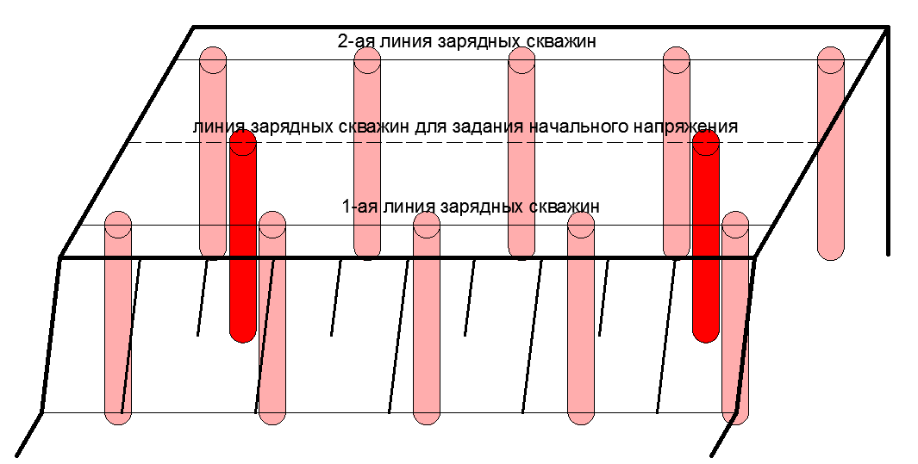
Рисунок 2.1 - Предлагаемая схема расположения скважин
С целью формирования начального напряжённого состояния в пределах всей площади отбойки, подлежащей разрушению, предусматривается использование дополнительного ряда зарядных скважин. При этом мощность взрывного воздействия в этих скважинах ограничивается значением, не превышающим прочностные характеристики горных пород. Оптимальные параметры расположения скважин определяются индивидуально, с учётом горно-геологических особенностей участка и радиусов зон воздействия. Расстояние до дополнительного ряда и интервал между скважинами устанавливаются исходя из расчётных значений ЛНС основного ряда, при этом отбойные скважины по поверхности располагаются на равном удалении от дополнительных зарядов. Такая конфигурация позволяет сформировать упругую волну напряжений, которая не разрушает массив, но способствует созданию необходимого напряжённого состояния в горных породах.
Инициирование первого ряда зарядных скважин должно производиться в момент, когда упругая волна, вызванная взрывом линии скважин, предназначенной для создания начального напряжения, проходит через их зону. В результате достигается эффект интерференции волн напряжений, способствующий повышению интенсивности их воздействия и увеличению эффективности разрушения горных пород в массиве [22].

2.3 Выводы по главе

Качество дробления горной массы существенно влияет на эффективность и экономику всего процесса добычи. Оптимальные параметры дробления должны быть определены с учетом удельного расхода взрывчатых веществ, глубины и расположения скважин, а также других факторов, влияющих на распределение энергии взрыва в массиве. Удельный расход взрывчатых веществ является критическим параметром, определяющим эффективность буровзрывных работ (БВР). Изменение этого параметра оказывает прямое влияние на другие аспекты процесса, такие как сетка расположения скважин и качество дробления массива.
Существует несколько направлений повышения качества дробления горной массы, включая перераспределение энергии взрыва, использование наклонных скважин, оптимизацию параметров взрывных работ, и особенно важное значение имеет короткозамедленное взрывание (КЗВ). Оптимальные параметры КЗВ зависят от конкретных условий горнодобывающего предприятия. Конструктивные параметры зарядов, такие как диаметр и высота заряда, а также схема расположения скважин, оказывают значительное влияние на формирование волнового поля напряжений в массиве и, соответственно, на качество дробления. Эти параметры необходимо учитывать при планировании и выполнении буровзрывных работ.
Предлагаемая технология предварительного разупрочнения массива является ключевым направлением для повышения эффективности дробления. Она заключается в создании начальных напряжений в массиве за счет дополнительного ряда скважин, что позволяет усилить действие волн напряжения и улучшить качество дробления при последующем взрывании основных зарядов. Эта технология особенно важна в условиях, где стандартные методы дробления не обеспечивают необходимого качества. Для достижения оптимальных результатов буровзрывные работы должны быть адаптированы к специфическим горно-геологическим условиям конкретного месторождения, с учетом свойств массива и цели работ.

3 ИССЛЕДОВАНИЯ ПО СОЗДАНИЮ ПРЕДВАРИТЕЛЬНОГО РАЗУПРОЧНЕНИЯ МАССИВА

В результате взрыва зарядов взрывчатых веществ, в горной породе образуется поле напряжений за счет переданного ей импульса. Величины данного импульса для сосредоточенного и удлиненного зарядов разные. Расчет этой величины производится по методике О.Е. Власова.
Условия к расчетным схемам основываются на следующих предположениях:
- мгновенное происхождение детонации, чего в реальности не происходит;
- окружающая среда не оказывает сопротивления, что тоже не действительно в реальности.
В связи с тем, что горный массив в карьере отрабатывается постепенно, в результате ряда взрывов, нагрузки на него оказываются систематически с определенной периодичностью еще до производства непосредственно на него основного взрыва для отрыва и дробления его объема. Следовательно, каждый из участков еще до его взрывания предварительно напряжен. В результате данной технологии подготовки и выемки пород, массив находится в постоянно изменяющемся напряженно-деформированном состоянии. Оперативные способы оценки этого состояния не разработаны до настоящего времени.
Снижение прочности может стать результатом начального нагружения. В качестве примера можно привести мрамор, предел прочности которого составил 100-700 кгс/см², вместо 700-800 кгс/см² при статическом нагружении. По всей вероятности, это объясняется сосредоточением напряжений у макро- и микродефектов и дислокаций. Энергии для разрушения подобного образца требуется значительно меньше.
Начальные нагружения горных пород создают условия для повышения коэффициента полезного действия взрыва. Данное повышение наблюдается при различных соотношениях скоростей детонации заряда и волны напряжения.
В связи с тем, что подготовка горной массы к взрывам на карьерах производится при многорядном расположении взрывных скважин, действие подобного взрыва даже при короткозамедленных взрывах, особенно для последнего ряда зарядов, следует рассматривать как взрывание в полупространстве с одной обнаженной поверхностью. В таком случае можно выделить две зоны – зону сжатия вблизи заряда и зону пластичных деформаций за ней. Обе зоны располагаются в пределах 3-5 радиусов заряда.
Зона от 3 до 20 радиусов заряда является зоной первичного трещинообразования. В данной зоне порода разрушается под воздействием тангенциальной составляющей растягивающих напряжений с величиной больше предела прочности на растяжение.
Зона в пределах 15-20 радиусов заряда не вызывает трещинообразования до тех пор, пока волна напряжений не достигает обнаженной поверхности. А поскольку она отсутствует, растягивающие напряжения меньше предела прочности и после воздействия волны естественные трещины смыкаются. В следствие чего можно рассматривать как сплошную среду с дефектами. Если же обнаженная поверхность находится на расстоянии до 100 радиусов заряда, разрушения могут быть вызваны волной в момент ее отражения от обнаженной поверхности, так как в точке отражения она является волной растяжения, а у поверхности предел прочности на растяжение ниже предела прочности на растяжение в безграничной среде. Т.е. происходит образование откольной воронки при большом расстоянии до обнаженной поверхности. А при расстояниях от 40 до 60 радиусов заряда образуется взрывная воронка.
За пределами линии взрывных скважин появляются трещины и заколы. Разрушения в тыл массива за линией последнего ряда на поверхности могут достигать 200 радиусов заряда на уровне подошвы уступа; до 40 радиусов заряда - при высоких уступах и до 60 радиусов заряда - при низких; а в сторону перебура - на 10-15 радиусов заряда ниже его. Это обосновано большими смещениями. И смещения напрямую зависят от массы и количества одновременно взрываемых зарядов [23].
Как показали эксперименты, трещинная пустотность (или объем трещин) после воздействия на массив взрыва увеличивается за линией крайнего ряда скважин и достигает 2-10%. Энергии, образованной при массовой отбойке, достаточно для образования заколов и трещин на расстоянии более 90 радиусов заряда. Как правило, они проявлены на поверхности уступа. Их длина составляет 25-30 м, а в глубину они простираются на 2/3 уступа. А.Н. Ханукаев произвел эксперименты, в результате которых с помощью установки вибрографов определены скорости смещения в глубине массива [24].
Измеренные значения скоростей на границе трещинообразования оказались ниже поверхностных. Так, на расстоянии 25-30 м скорости в глубине и на поверхности находятся в соотношении V_{гл} =(0,5-0,6) V_{nов.}, а на расстоянии более 30 м - Vгл = (0,3-0,4)V_{пов.}. Это подтверждает распределение поля скоростей, построенного по итогам опытных взрывов.

3.1 Определение уровня и скорости роста предельного напряжения

Действие взрыва вызывает в грунтах быстропротекающие механические процессы: возникновение взрывной газовой камеры в весьма короткие промежутки времени (иногда в тысячные доли секунды), давящей на окружающий ее грунт с огромной силой (порядка десятков тысяч мегапаскалей), обусловливает зарождение и движение взрывных волн, изменяющих во времени напряженное состояние массива грунта и движение частиц его со скоростью, меняющейся от нескольких тысяч метров в секунду до нуля.
Для нашего случая взрывная камера представляет собой скважину глубиной 9,6 метров, вместимость 1м скважин Р = 21 кг., вес заряда в скважине Q_{скв}= 161,3 кг. Энергия, выделяемая 1 кг применяемого взрывчатого вещества Е_{п}=3904,24 ккал/кг. Тогда полная потенциальная энергия одной скважины ровна Е_{п}=629753,9 кДж/кг, со скоростью детонации 5476 м/с., которая является скоростью нарастания начальной нагрузки на стенки скважины.
С одной стороны скважины эта нагрузка прилагается на объем горного массива, одна сторона которого, является откосом уступа, т.е. свободна от нагрузки.
По противоположной стороне взрывная ударная волна, исходящая от взрыва задает импульс частицам грунта, скорость которых вычисляется по формуле [1]

,м/с (1)

где ƞ = 0,05 - коэффициент полезного действия взрыва на сброс;
q = 1,17 - удельный расход ВВ, кг/м³;
Q = 3904,24 - удельная теплота взрыва, кДж/кг;
ρ = 2800 - плотность горной породы, кг/м³.
Подставляя в формулу характеристики ВВ Игдарин ЭГА, используемого на руднике, получим скорость частиц: υ = 0,40 м/с.
Скорость частиц дает нам возможность посчитать кинетическую энергию

(2)

затраченную на отбрасывание взрывом первого слоя грунта объемом V = 100,8 м³, которая равна Е_{к} = 22,6 кДж. Объем выделяемой энергии скважинного заряда Е_{скв}= 629753,9 кДж.
Для определения количества энергии взрыва расходованной для разрушения полупространства, находящееся против отброшенной части отвала, из общей энергии взрыва вычтем расходованную в виде кинетическую энергии и получим Е_{ост}= 629731,3 кДж.
Определив объём энергии, переданный полупространству, становится возможным оценить её последующее распределение в массиве.
Соответственно, радиусы зон влияния взрывной волны определяются на основе классической схемы. В настоящем исследовании выделены три зоны действия взрывной волны:
- зона пластического течения и активного сжатия в диапазоне 3–7 Rо, идентифицируемая как первая зона;
- область упруго-пластических деформаций, границы которой достигают 120–150 Rо;
- зона, характеризующаяся упругими деформациями, распространяющимися за пределы 150 Rо.
При заданном диаметре скважин 165 мм значение R0 составляет 0,0825 м. В соответствии с расчётами установлены следующие радиусы зон воздействия:
- зона пластического течения и интенсивного сжатия - R1 = 0,5775 м;
- зона упруго-пластических деформаций - R2 = 9,9 м;
- зона упругих деформаций - R3 = 12,375 м.
Зная величины радиусов выделенных зон, представляется возможным оценить объём энергии, расходуемой в каждой из них. Для этого требуется определить площадь воздействия фронта ударной волны в пределах каждой зоны влияния.
В нашем случае, исследуется полупространство площади уступа, причем фронт волны будет равен боковой поверхности полуцилиндра в начальный момент взрыва, затем фронт детонационной волны, имея форму боковой поверхности полуцилиндра со временем увеличиваясь по площади пропорционально скорости ударной волны и достигая свободной поверхности уступа она отражается от свободной поверхности уступа создавая волну растяжения под действием которой, отбрасывается полоса грунта.
На основании вышеизложенного площади фронтов для каждой зоны будут равны:
- при R=0,5775м, h=9,6м. S₁= 2$π$rh/2=17,41м²;
- при R=9,9м, h=9,6м. S₂= 2$π$rh/2=298,43м²;
- при R=12,375м, h=9,6м. S₃= 2$π$rh/2=373,03м².
Так как определена площадь воздействия волн S₁, S₂, S₃ (рисунок 3.2) и известен предел прочности σ_{п} диабазового порфирита, равный 400МПА (основные горные породы, составляющие массив), то можно определить количество энергии Е затраченное на механическое воздействие в каждой зоне: Е₁ = S₁σ_{п} = 6,964 кДж; Е₂ = S₂σ_{п} = 119,372 кДж; Е₃ = S₃σ_{п} = 149,212 кДж.

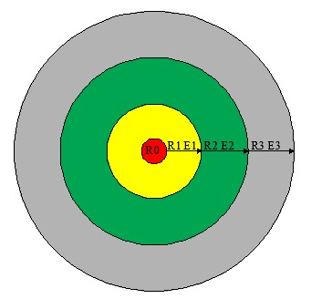

Рисунок 3.1 – Области разрушения

Результатом расчётов является величина 11811,32 кДж, полученная как разность между остаточной энергией взрыва (Eост) и суммарными энергозатратами в зонах R1, R2 и R3. Эта энергия связана с формированием начальных упругих напряжений в массиве за пределами зоны R3. Значение начального напряжения σп = 11811,32 кДж отражает значительную часть взрывной энергии, преобразованную во внутренние напряжения, изменяющие физико-механические свойства пород. Учёт таких напряжённых состояний, сформировавшихся после первого взрыва, даёт возможность добиться более мелкого гранулометрического состава при последующих разрушениях массива.
Учитывая радиусы зон воздействия ударной волны и величину полной потенциальной энергии взрыва, была определена зависимость, характеризующая распределение энергии по зонам (рисунок 3.2).

Рисунок 3.2 – Распределения энергии взрыва по зонам

Учитывая радиусы зон влияния взрывной волны и величину начальных напряжений в области упругих деформаций, можно целенаправленно управлять качеством дробления массива, варьируя интервалы замедления при реализации короткозамедленных взрывов (КЗВ).
Интервал замедления при КЗВ определяется по формуле:

t = AW, мс (3)

где W - величина ЛНС, м;
А – коэффициент, зависящий от свойств взрываемой породы (для очень крепких горных пород: граниты, порфириты и др. - 3; крепких: песчаник, железистые кварциты и др. - 4; средней крепости: известняк, мрамор, магнезит, серпентинит и др. - 5; мягких пород: мергель, глинистые сланцы, аргиллиты, алевролиты и др. - 6), мс/м.
Для расчета интервала замедления при КЗВ без учета начального напряжения для условий объекта исследования приняты W=4,5м, основные горные породы – песчаники и алевролиты.
Тогда, t =6 × 4,5м = 27 мс.
Воздействие предварительных напряжений, возникающих при взрыве первого ряда скважин, приводит к частичной потере прочности горными породами, что обусловливает увеличение коэффициента A на 25 % - до величины 7,5. Соответственно, расчёт интервала замедления даёт:
t = 7,5 × 4,5 = 34 мс.
В условиях месторождения Аяк-Коджан данный интервал представляется оптимальным для достижения требуемого качества дробления. Анализ расчётных данных позволил установить зависимости между значением интервала замедления, величиной ЛНС для различных литотипов и скоростью распространения напряжений (см. рисунок 3.3).
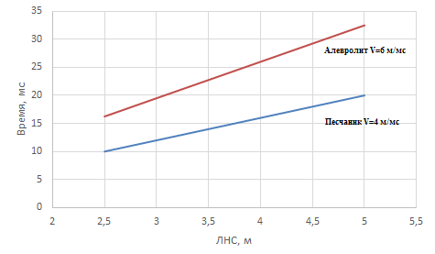

Рисунок 3.3 – Зависимость интервала замедления с учетом величины ЛНС для различных горных пород и скорости распространения ударной волны создающей на своем пути поле начальных напряжений

Как видно из графика, для разных горных пород и величины ЛНС интервал КЗД и скорость роста начального напряжения изменяется. Для условий месторождения, когда в отбиваемом массиве преобладает алевролиты скорость распространения начальных напряжений составляет 6м/мс, а интервал замедления принимать 34 мс [22].

3.2 Определение начального напряжения для получения необходимого дробления отбитой руды и интервала замедлений

Взрывные работы, производимые на карьере применительно к времени нагружения окружающих массив участков, можно рассматривать как одномоментно нагруженные, в том числе и в случае короткозамедленного взрывания, а также как периодически нагруженные от одного массового взрыва к другому.
В этой связи целесообразно проанализировать имеющийся экспериментальный материал, в том числе, полученный в лабораторных условиях, с позиций разупрочнения массива горных пород.
Горные породы, подвергнутые нагружению до стадии разрушения, приобретают свойство усталости, степень которого находится в прямой зависимости от усилий начального нагружения и их частоты.
Образцы прямоугольной формы и цилиндры из железистых кварцитов, бетона, и песчаников подвергались взрывному нагружению. После каждого нагружения измеряли Cp с помощью прибора ДУК-20 (применяемого для исследования материалов ультразвуковым методом). Установлено, что с увеличением числа взрывных нагрузок Cp уменьшается в 1,5-2 раза. Одновременно определяли и деформационные характеристики ε, по которым рассчитывали E и μ.
Было установлено, что продольные деформации с увеличением числа взрывов от 1 до 5 снижаются и в зависимости от уровня предварительного нагружения, т.е. σ_{мах}/σ_{мин}= Кн растут и более интенсивно чем больше Кн, а поперечные деформации от тех же факторов растут еще больше. Так, при Кн = 0,55 при 1 взрыве и 5 взрывах ε_{прод} растут в 1,3 раза, a ε_{поп} - в 2,5 раза. Замечена также общая тенденция роста μ с увеличением числа взрывов и повышением Кн, а прочность пород уменьшается на 45-50%.
Экспериментально установлено, что после двукратного взрывного нагружения в образцах появляются микротрещины, но они не ориентированы (направлены в различных направлениях), а при последующем нагружении они расширяются и наблюдаются новые ветвящиеся трещины, т.е. образуется два вида дефектов:
- система незамкнутых микротрещин;
- система замкнутых микротрещин.
При взрывном дроблении первая не препятствует дроблению, а вторая препятствует. Следовательно, существует оптимум усталостного нагружения. Как показали эксперименты по определению среднего диаметра куска dс после разрушения предварительно нагруженные образцов, лучший эффект был достигнут при 2-3 циклах. Также установлено, что лучший эффект усталостного нагружения реализуется при интервалах с замедлением до 4 мс и напряженно-деформированное состояние должно отражаться на взрываемости горных пород, выраженной через удельный расход ВВ. Следует иметь в виду, что если в результате предыдущих взрывов в массиве накапливаются дефекты, то это должно быть поводом для снижения удельного расхода BB для последующих взрывов. С увеличением напряженно-деформированного состояния (НДС) массива q уменьшается на 17%.
Для определения влияния уровня напряженности среды на характер разрушения и степень дробления проведены экспериментальные работы при различной степени нагружения образцов из оргстекла [6], песчано-цементных блоках и др. Статическая нагрузка создавалась гидравлическим прессом от 2000 до 5·10 в 4Н. При площади грани 7,2 см² напряжения изменялись от 3 до 70 МПа при временном сопротивлении сжатию оргстекла 100 МПа, т.е. коэффициент напряженности изменялся соответственно от 0,03, 0,1, 0,2 и до 0,7. После взрывания зарядами 75, 100, 200 мг, т.е. при q=3, 3,6 и 5,1 мг/см³ определялся грансостав. Установлено, что:
1. Интенсивность НДС среды ухудшает ее разрушаемость, поскольку трещины распространяются в направлении сжимающих напряжений;
2. В случае перенапряжения, т.е. при коэффициенте 0,6 и более наблюдается увеличение интенсивности разрушения.
Следовательно, существует некоторый оптимум напряженности, влияющий на результат дробления.
В институте АрмНИИПРОЦВЕТМЕТ на ударном копре было проверено изменение механических характеристик образцов медно-молибденовых руд при сбрасывании на них груза с различной высоты. Поскольку энергия удара изменялась так, чтобы в образцах не появлялось трещин, то они все нагружались с различной интенсивностью. Установлено, что после такого нагружения имеется прямая связь между прочностью и энергией удара.
Эксперименты по многократному взрывному нагружению образцов железистых кварцитов, выполненные в ИПКОНе РАН РФ путем одного и трехкратного нагружения при неизменной общей энергии показали, что при этом увеличивается доля выхода мелких фракций, видимо, имеет место явление, соответствующее эффекту КЗВ.
В работе В.Н. Родионова, когда образцы из канифоли подвергались нагружению с различными скоростями, в результате оказалось, что при высоких скоростях нагружения мелких фракций также было больше.
Повышение качества дробления горного массива происходит путем увеличения времени действия взрыва на массив, возникновения дополнительных открытых плоскостей, соударения горных пород при взрыве и большей целостности тыльной части массива в сравнении с мгновенным взрыванием. Эта цель достижима только при правильно рассчитанных параметрах сетки бурения скважин, интервале замедлений с учетом остаточного напряжения.
Разрушение горных пород при однорядном взрывании: при взрыве первого заряда процесс разрушения массива идентичен разрушению его взрывом одиночного заряда. Призма выброса оказывается раздробленной по итогу действия волн напряжений, также происходит сдвижение призмы выброса под действием остаточного давления газообразных продуктов взрыва.
Несмотря на то, что давление газов к этому моменту в скважине уменьшается, оно продолжает действовать на горный массив, который находится в сложном напряженном состоянии в области первого и соседнего заряда. Взрыв второго заряда вызывает еще более сложное напряженное состояние массива, по причине того, что в этом случае растет напряженность массива, под действием взрыва предыдущего заряда и повышается разрушение за счет отраженной волны напряжения от вновь образованных открытых поверхностей.
Интенсивность дробления увеличивается за счет передачи некоторой энергии взрыва второго заряда в участок массива, разрушаемый первым зарядом, приводящему к увеличению продолжительности действия волн напряжений на массив. Взаимодействие волн от разновременного взрывания соседних зарядов приводит к эффекту соударения, способствующему дополнительному дроблению горных пород. Для исследуемого месторождения радиус зоны упруго - пластических деформаций определён как R2 = 9,9 м.
Таким образом, выбор ЛНС в размере 9,9 м позволяет сформировать требуемое напряжённое состояние массива, обеспечивая высокое качество дробления отбитой руды.
Время (интервал) замедления определяется по формуле

млс (4)

где а - расстояние между зарядами, м;
W - сопротивление по подошве (ЛНС или СПП), м;
ϑ_{γ} - скорость распространения волны напряжений в массиве, м/с.
При использовании предлагаемой технологии КЗВ необходимо принимать равным 30 млс [22].

3.3 Технология предварительного разупрочнения массива с применением электронных средств инициирования

Тема "Повышение эффективности отбойки с созданием предварительного разупрочнения в массиве" тесно связана с использованием электронных средств инициирования. Внедрение этих технологий позволяет значительно улучшить контроль за взрывными работами, повысить качество дробления пород и снизить негативное воздействие на окружающую среду. Постоянные инновации и улучшения в этой области открывают новые перспективы для дальнейшего развития горной промышленности.

3.3.1 Практическое применение

Практическое применение электронных средств инициирования в сочетании с методами создания предварительного разупрочнения в массиве уже показало свою эффективность.
ТОО «НПП «Интеррин» были проведены опытно-промышленные испытания в условиях проекта «Хаджиконган» для определения экономической целесообразности применения устройств электронной системы инициирования DaveyTronic.

3.3.2 Преимущества электронных систем инициирования

Электронные системы инициирования (ЭСИ) стали важным шагом в развитии технологий взрывных работ. Они обеспечивают высокую точность и контроль за взрывными работами, что особенно важно при создании предварительного разупрочнения в массиве горных пород [25]. Точные временные задержки, обеспечиваемые ЭСИ, позволяют лучше управлять распределением энергии взрыва и контролировать процесс разрушения пород [26].
Использование ЭСИ позволяет значительно улучшить эффективность отбойки. Например, исследования показывают, что электронные системы инициирования позволяют снизить выход негабаритных кусков и улучшить качество дробления руды. Это достигается за счет точного контроля времени срабатывания взрывчатых веществ, что позволяет более эффективно распределять энергию взрыва [27].
Результаты проведенных испытаний приведены в приложении А, Б и в таблице 3.1.

Таблица 3.1 – Влияние применяемых средств инициирования на загрузку самосвалов

Средства инициирования | Месяц, 2022г. | Загрузка самосвала, м³
НСИ («Искра-С») | июнь | 16,8
НСИ («Искра-С») | июль | 16,4
НСИ («Искра-С») | август | 16,6
ЭСИ(«DaveyTronic») | сентябрь | 17,0
ЭСИ(«DaveyTronic») | октябрь | 17,6

По результатам маркшейдерских замеров за период с 07.09.2022г. по 10.10.2022г. установлено, что в ходе опытно-промышленных испытаний с применением устройств электронной системы инициирования DaveyTronic загрузка самосвалов МТ 86 Н в среднем составила 17,3м³.
Обработкой данных таблицы 3.1 получены зависимости загрузки самосвалов от вида применяемых средств инициирования.
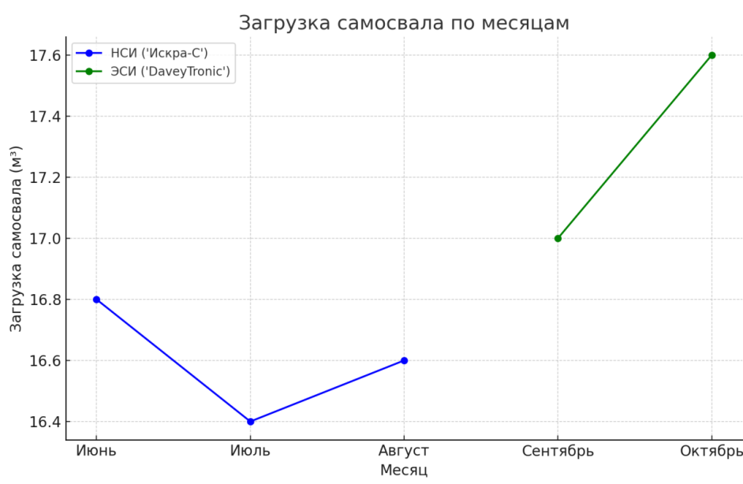
Рисунок 3.4 - Зависимость загрузки самосвалов от вида применяемых средств инициирования.
В течение месяцев с применением НСИ загрузка самосвала варьировалась от 16,4 до 16,8 м³, что указывает на относительно стабильные результаты. Однако, несмотря на стабильность, загрузка оставалась на уровне чуть ниже 17 м³. С переходом на ЭСИ в сентябре наблюдается повышение загрузки самосвала до 17,0 м³, а в октябре — до 17,6 м³, т.е повышение загрузки составляет 4,2%. Это может свидетельствовать о более эффективной работе системы инициирования взрыва, что приводит к лучшему дроблению горной массы и, соответственно, более полной загрузке самосвала.
Одним из ключевых преимуществ ЭСИ является повышение безопасности взрывных работ. Точное управление процессом взрыва снижает риск неожиданных взрывов и выбросов пыли и газа, что делает работу более безопасной для рабочих и менее вредной для окружающей среды [28].
Также немаловажно заметить, на протяжении всего периода проведения опытно-промышленных испытаний с применением устройств электронной системы инициирования DaveyTronic все взрывные работы были проведены с применением одного патрон-боевика на скважину, в противовес штатно применяемой системе с использованием двух патрон-боевиков на скважину глубиной начиная от 10м и более.
Данный опыт использования одного-патрон боевика на скважинах от 5м до 18м в связке с электронными капсюлями системы инициирования DaveyTronic дал положительные результаты по проработке подошвы уступа до проектных отметок и отработки откосов уступа до проектных месячных контуров, что было подтверждено маркшейдерской службой по итогам отгрузки взорванной горной массы выемочно-погрузочной техникой.
Электронная система инициирования DaveyTronic позволяет расширять сетку бурения скважин без потери качества взорванной массы взрывными работами за счет возможности регулирования в широком диапазоне (от 0 до 14000мс) замедлений скважинных зарядов [29].
В ходе испытаний при производстве БВР на пяти блоках сетка скважин была раздвинута на 1м. Данное расширение сетки позволяет уменьшить объем бурения, расход взрывчатых материалов, средств инициирования, время на подготовку блока.

4 ОПЫТНО-ПРОМЫШЛЕННЫЕ ИСПЫТАНИЯ

4.1 Методика проведения опытно-промышленных испытаний

Для проверки влияния технологии создания предварительного разупрочненного состояния на показатели взрыва были проведены опытно-промышленные взрывы на месторождении «Аяк-Коджан», на блоках: № 03-08 горизонт +407-395м; № 03-10 горизонт +445-435м; № 03-05 горизонт +450-445м. Для сравнения результатов опытно-промышленных взрывов, сперва были проведены взрывные работы при применяемой технологии, всего было проведены 14 взрывов, в т.ч. 7 взрывов при применяемой технологии и 7 взрывов с созданием предварительного разупрочненного состояния массива. В ходе проведения испытаний были проведены буровзрывные работы с изменением параметров буровзрывных работ с целью определения оптимальных значений для повышения эффективности отбойки с созданием разупрочненного состояния массива. Расчеты параметров буровзрывных работ и проекты приведены в приложениях В-Р.
Гранулометрический состав взорванной горной массы был определен с использованием программного комплекса К-Mine Granules (производства компании К-Mine, Кривой Рог, Украина) для определения гранулометрического состава взорванных горных пород и оценки качества буровзрывных работ во время экскавации горной массы (приложения С-Ц).
После каждого взрыва, в ходе экскавации производились по 3 фотоснимка взорванной горной массы для анализа гранулометрического состава в данном программном комплексе.

4.2 Опытно-промышленные испытания

Первый базовый взрыв при применяемой технологии был произведен в породном блоке со штатно применяемой сеткой 4*4м без бурения дополнительных скважин для создания предварительного напряжения в массиве. Объем блока – 6420м³. Диаметр скважин – 165 мм. Количество скважин – 49 шт; средняя глубина скважин - 9,27 м. Объем бурения составил – 454,3 п.м. Скважины заряжались по штатной технологии: обратное инициирование; в качестве основного ВВ использовался Игдарин ЭГА, патрон-боевик Петроген П, диаметр патрона – 90 мм, навеска -1,5 кг, величина забойки – 20% глубины скважины. Расход ВВ на блок составил 7632,24 кг, удельный расход - 1,19 кг/м³. Выход с 1 п.м. скважины - 14,13 м³/п.м.
После 1-го базового взрыва и визуального осмотра блока качество дробления – удовлетворительное, линия отрыва прослеживается четко, во время экскавации отработанного блока выход негабаритных кусков горной массы составил 0,8%. Завышения по подошве не обнаружены. Заколов на откосе не обнаружено.
При работе экскаватора на данном блоке скорость погрузки горной массы в автосамосвалы увеличилась на 10% по причине хорошего дробления горной массы.

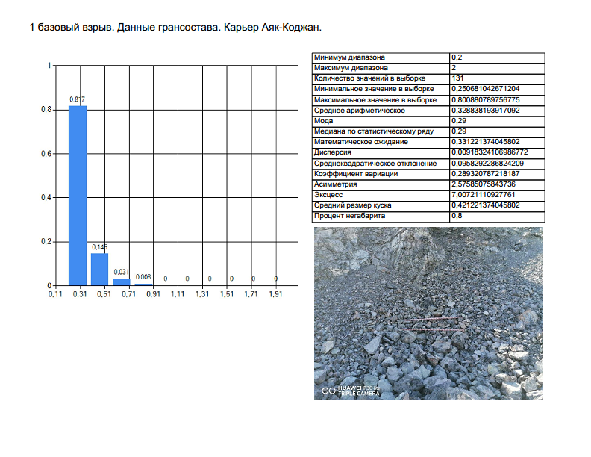

Рисунок 4.1 – Анализ №1 гранулометрического состава взорванной горной массы с применением программного комплекса К-Mine Granules (1 базовый взрыв).

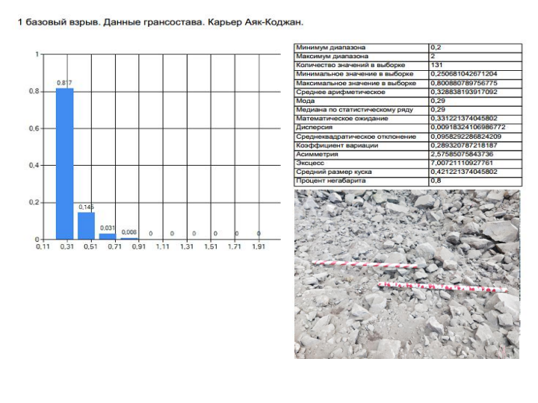

Рисунок 4.2 – Анализ №2 гранулометрического состава взорванной горной массы с применением программного комплекса К-Mine Granules (1 базовый взрыв). Фото 2

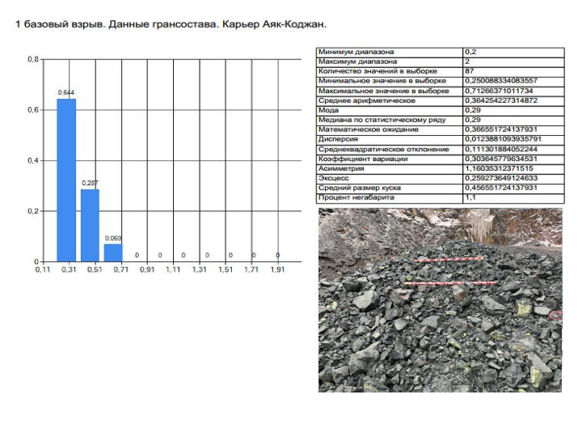

Рисунок 4.3 – Анализ №3 гранулометрического состава взорванной горной массы с применением программного комплекса К-Mine Granules (1 базовый взрыв)
Первый экспериментальный взрыв с созданием предварительного напряженного состояния в масиве был произведен в породном блоке со штатно применяемой сеткой 4*4м с бурением дополнительных скважин для создания предварительного напряжения в массиве, в количестве – 14 шт. Объем блока – 3372 м³. Диаметр скважин – 165 мм. Количество скважин – 60; средняя глубина скважин – 5,1 м. Объем бурения составил – 305,8 п.м. Скважины заряжались по следующей технологии: обратное инициирование; в качестве основного ВВ использовался Игдарин ЭГА, патрон-боевик Петроген П, диаметр патрона – 90 мм, навеска -1,5 кг. Величина забойки в штатных скважинах – 20% глубины скважины, в экспериментальных скажинах – 50% глубины скважины. Расход ВВ на блок составил 4588,11 кг, удельный расход - 1,36 кг/м³. Выход с 1 п.м. скважины - 11,03 м3/п.м.
В результате визуального осмотра блока качество дробления – удовлетворительное, линия отрыва прослеживается четко, во время экскавации отработанного блока выход негабаритных кусков горной массы составил 0,6%. Завышения по подошве не обнаружены, заколов на откосе не обнаружено.
При работе экскаватора на данном блоке скорость погрузки горной массы в автосамосвалы увеличилась на 10-15% по причине хорошего дробления горной массы.

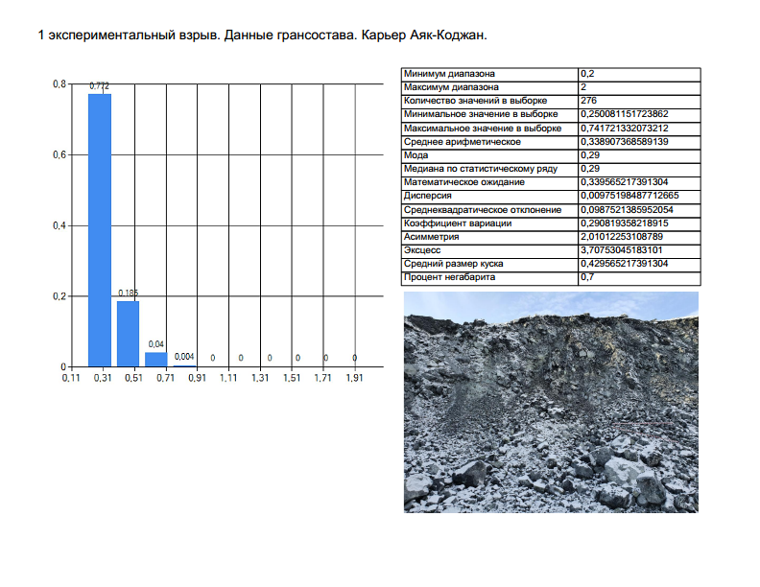

Рисунок 4.4 – Анализ №1 гранулометрического состава взорванной горной массы с применением программного комплекса К-Mine Granules (1 экспериментальный взрыв)
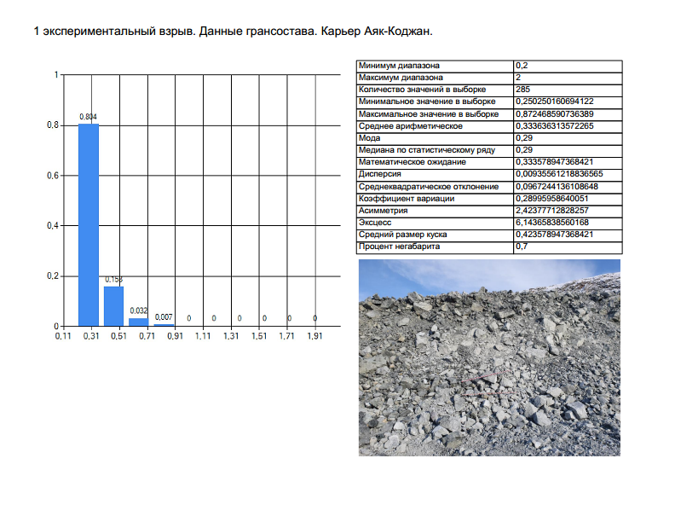

Рисунок 4.5 – Анализ №2 гранулометрического состава взорванной горной массы с применением программного комплекса К-Mine Granules (1 экспериментальный взрыв)

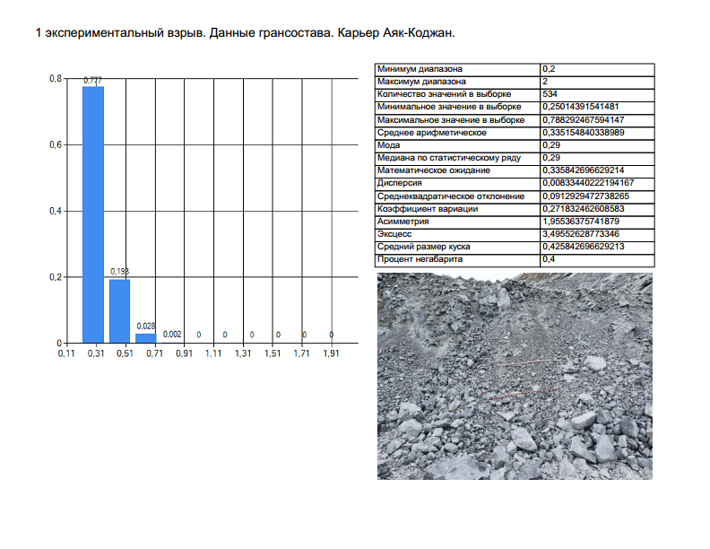

Рисунок 4.6 – Анализ №3 гранулометрического состава взорванной горной массы с применением программного комплекса К-Mine Granules (1 экспериментальный взрыв)

Второй базовый взрыв при применяемой технологии был произведен в породном блоке с сеткой 4,5*4,5м без бурения дополнительных скважин для создания предварительного напряжения в массиве. Объем блока –21100 м³. Диаметр скважин – 165 мм. Количество скважин – 80; средняя глубина скважин - 17,1м. Объем бурения составил – 1352,7 п.м. Скважины заряжались по штатной технологии: обратное инициирование; в качестве основного ВВ использовался Игдарин ЭГА, патрон-боевик Петроген П, диаметр патрона – 90 мм, навеска -1,5 кг, величина забойки – 20% глубины скважины. Расход ВВ на блок составил 22725,36 кг, удельный расход - 1,08 кг/м³. Выход с 1 п.м. скважины – 15,60 м³/п.м.
В результате визуального осмотра блока качество дробления – удовлетворительное, линия отрыва прослеживается четко, во время экскавации отработанного блока выход негабаритных кусков горной массы составил 1,1%. Завышения по подошве не обнаружены. Заколов на откосе не обнаружено.
Производительность экскаватора при работе на данном блоке- среднеэксплуатационная.

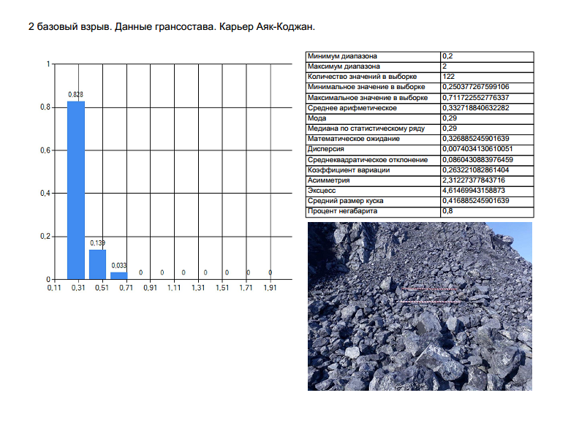
Рисунок 4.7 – Анализ №1 гранулометрического состава взорванной горной массы с применением программного комплекса К-Mine Granules (2 базовый взрыв)

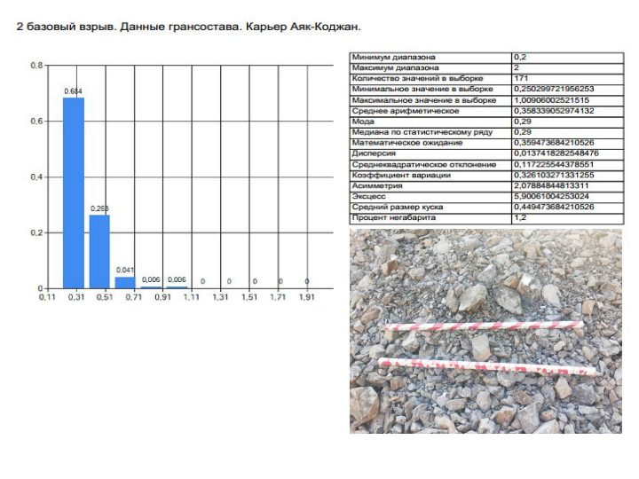

Рисунок 4.8 – Анализ №2 гранулометрического состава взорванной горной массы с применением программного комплекса К-Mine Granules (2 базовый взрыв)

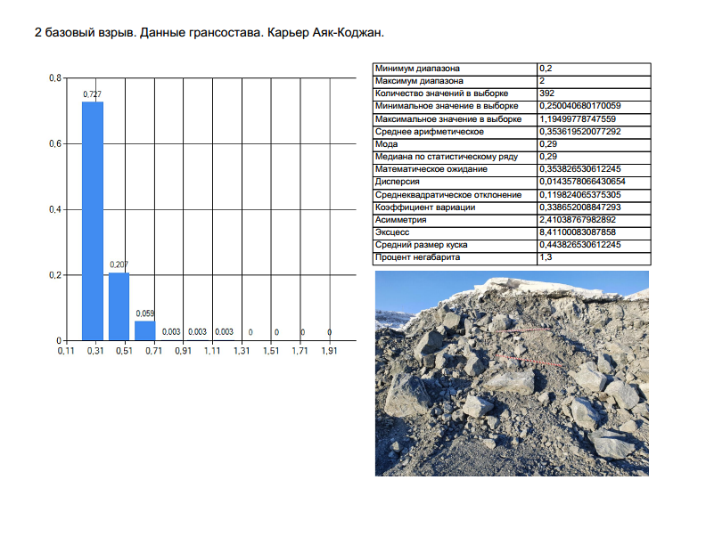

Рисунок 4.9 – Анализ №3 гранулометрического состава взорванной горной массы с применением программного комплекса К-Mine Granules (2 базовый взрыв)

Второй экспериментальный взрыв с созданием предварительного разупрочненного состояния в массиве был произведен в породном блоке сеткой 4,5*4,5м с бурением дополнительных скважин для создания предварительного напряжения в массиве, в количестве – 16 шт. Объем блока – 10701 м³. Диаметр скважин – 165 мм. Количество скважин – 70; средняя глубина скважин – 10,67 м. Объем бурения составил – 1352,7 п.м. Скважины заряжались по следующей технологии: обратное инициирование; в качестве основного ВВ использовался Игдарин ЭГА, патрон-боевик Петроген П, диаметр патрона – 90 мм, навеска -1,5 кг. Величина забойки в штатных скважинах – 20% глубины скважины, в экспериментальных скажинах – 50% глубины скважины. Расход ВВ на блок составил 11205,24 кг, удельный расход - 1,05 кг/м³. Выход с 1 п.м. скважины - 14,32 м³/п.м.
В результате визуального осмотра блока качество дробления – удовлетворительное, линия отрыва прослеживается четко, во время экскавации отработанного блока выход негабаритных кусков горной массы составил 0,8%. Завышения по подошве не обнаружены. Заколов на откосе не обнаружено.
При работе экскаватора на данном блоке скорость погрузки горной массы в автосамосвалы увеличилась на 10 % по причине хорошего дробления горной массы.

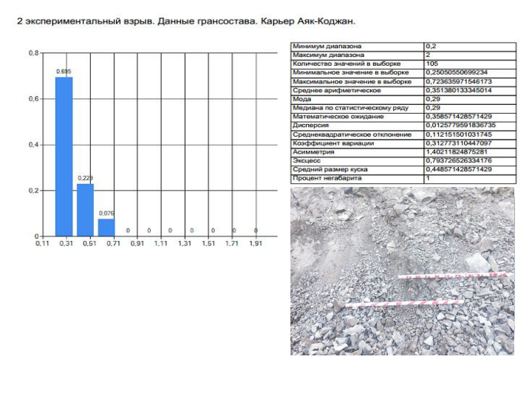

Рисунок 4.10 – Анализ №1 гранулометрического состава взорванной горной массы с применением программного комплекса К-Mine Granules (2 экспериментальный взрыв)

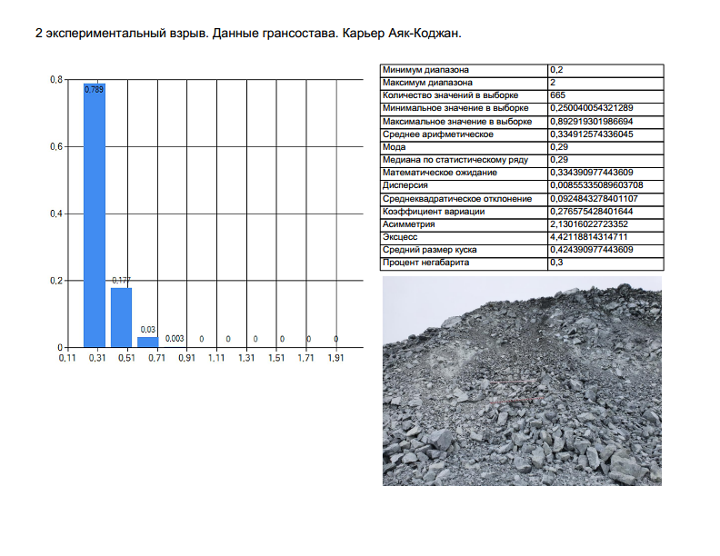

Рисунок 4.11 – Анализ№2 гранулометрического состава взорванной горной массы с применением программного комплекса К-Mine Granules (2 экспериментальный взрыв)

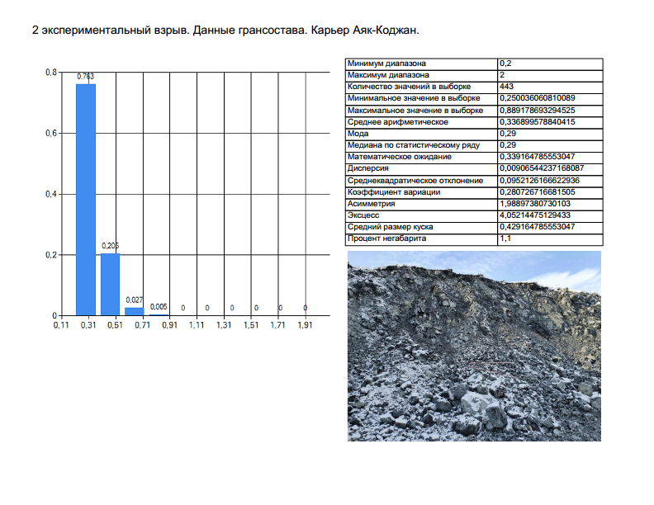

Рисунок 4.12 – Анализ№3 гранулометрического состава взорванной горной массы с применением программного комплекса К-Mine Granules (2 экспериментальный взрыв)

Третий базовый взрыв при применяемой технологии был произведен в породном блоке с сеткой 5*5м без бурения дополнительных скважин для создания предварительного напряжения в массиве. Объем блока –8730 м³. Диаметр скважин – 165 мм. Количество скважин – 47 шт; средняя глубина скважин – 10,84 м. Объем бурения составил – 509,4 п.м. Скважины заряжались по штатной технологии: обратное инициирование; в качестве основного ВВ использовался Игдарин ЭГА, патрон-боевик Петроген П, диаметр патрона – 90 мм, навеска -1,5 кг, величина забойки – 20% глубины скважины. Расход ВВ на блок составил 7886,97 кг, удельный расход – 0,9 кг/м³. Выход с 1 п.м. скважины –17,14 м³/п.м.
В результате визуального осмотра блока качество дробления – неудовлетворительное, линия отрыва прослеживается нечетко, во время экскавации отработанного блока выход негабаритных кусков горной массы составил 2,4 %. Завышения по подошве обнаружены: V=8 м³, L = 1,5-2м. Заколов на откосе не обнаружено.
Производительность экскаватора при работе на данном блоке – ниже среднеэксплуатационной на 12% по причине некачественного дробления горной массы, наличия завышений по подошве.

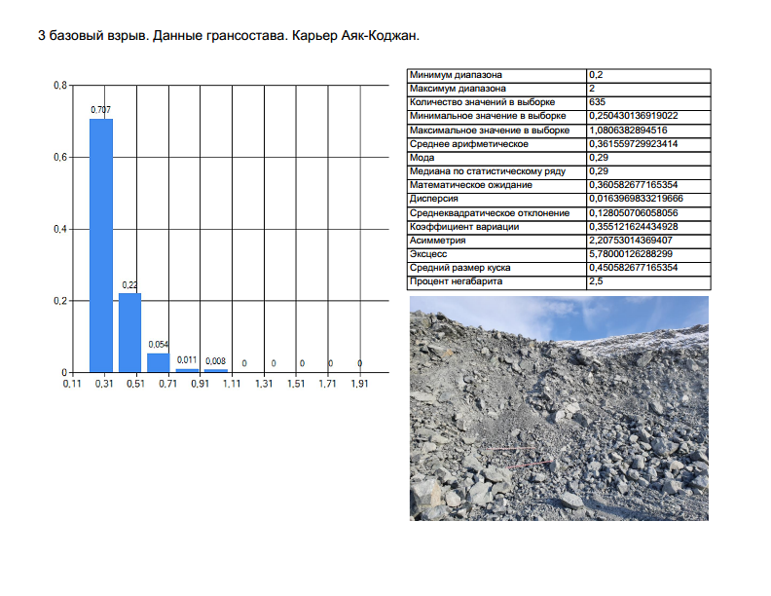
Рисунок 4.13 – Анализ №1 гранулометрического состава взорванной горной массы с применением программного комплекса К-Mine Granules (3 базовый взрыв)

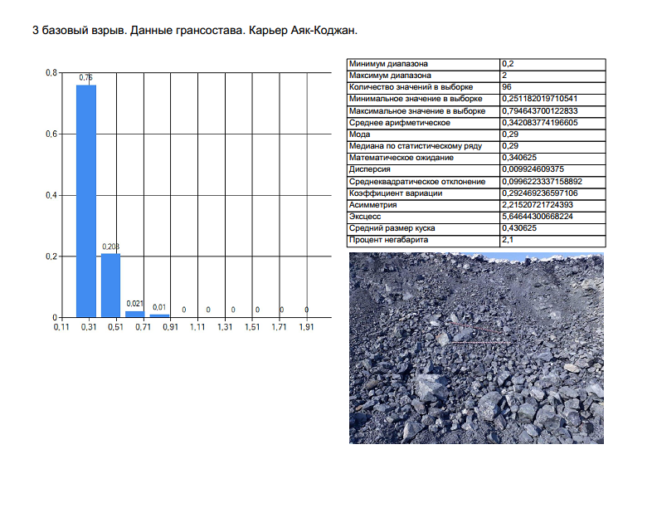
Рисунок 4.14 – Анализ №2 гранулометрического состава взорванной горной массы с применением программного комплекса К-Mine Granules (3 базовый взрыв)

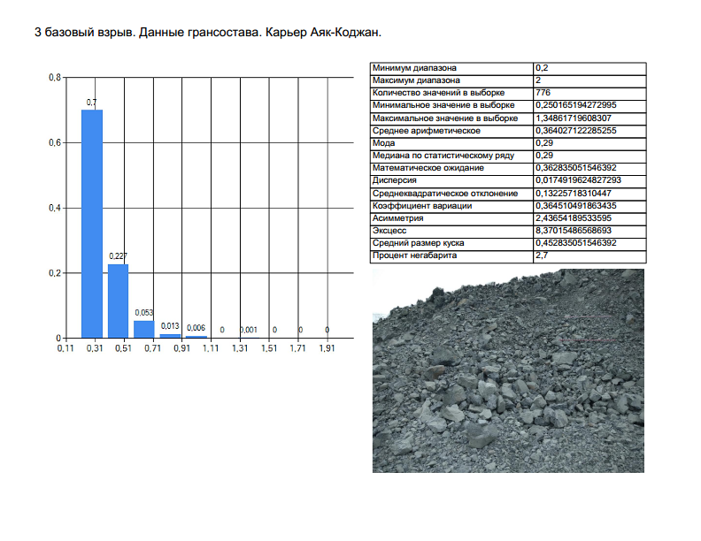
Рисунок 4.15 – Анализ №3 гранулометрического состава взорванной горной массы с применением программного комплекса К-Mine Granules (3 базовый взрыв)

Третий экспериментальный взрыв с созданием предварительного разупрочненного состояния в массиве был произведен в породном блоке сеткой 5*5м с бурением дополнительных скважин для создания предварительного напряжения в массиве, в количестве – 13 шт. Объем блока – 7134 м³. Диаметр скважин – 165 мм. Количество скважин – 48 шт; средняя глубина скважин – 8,65 м. Объем бурения составил – 415,2 п.м. Скважины заряжались по следующей технологии: обратное инициирование; в качестве основного ВВ использовался Игдарин ЭГА, патрон-боевик Петроген П, диаметр патрона – 90 мм, навеска -1,5 кг. Величина забойки в штатных скважинах – 20% глубины скважины, в экспериментальных скажинах – 50% глубины скважины. Расход ВВ на блок составил 6397,9 кг, удельный расход – 0,9 кг/м³. Выход с 1 п.м. скважины - 17,18 м³/п.м.
В результате визуального осмотра блока качество дробления – неудовлетворительное, линия отрыва прослеживается четко, во время экскавации отработанного блока выход негабаритных кусков горной массы составил 1,9 %. Завышения по подошве обнаружены: V=4 м³, L = 1-1,2 м. Заколов на откосе не обнаружено.
При работе экскаватора на данном блоке скорость погрузки горной массы в автосамосвалы снизилась на 9 % по причине некачественного дробления горной массы, наличия завышений по подошве.

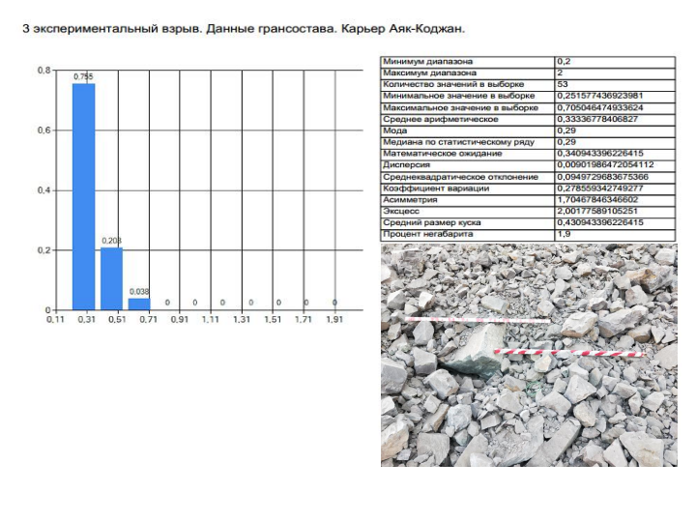
Рисунок 4.16 – Анализ №1 гранулометрического состава взорванной горной массы с применением программного комплекса К-Mine Granules (3 экспериментальный взрыв)
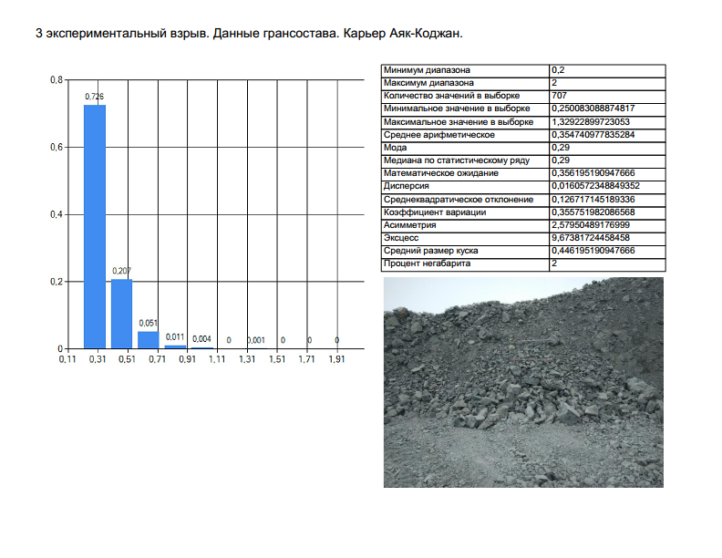

Рисунок 4.17 – Анализ №2 гранулометрического состава взорванной горной массы с применением программного комплекса К-Mine Granules (3 экспериментальный взрыв)

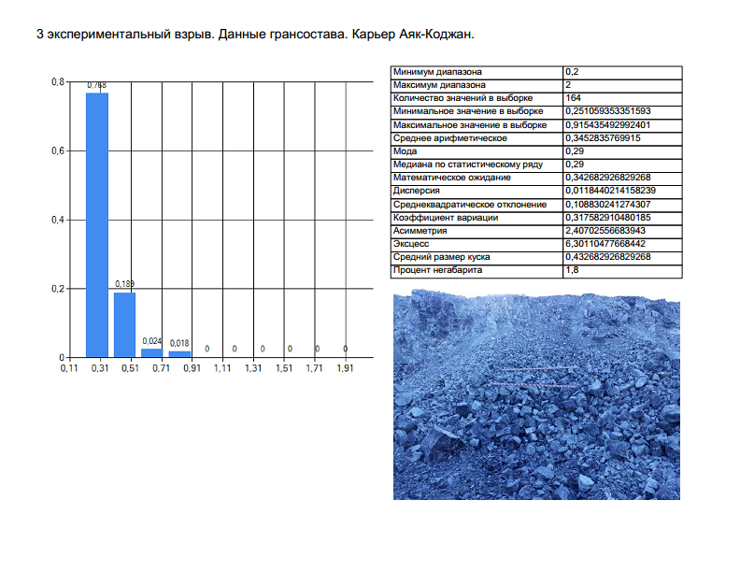

Рисунок 4.18 – Анализ №3 гранулометрического состава взорванной горной массы с применением программного комплекса К-Mine Granules (3 экспериментальный взрыв)

Аналогичные результаты были получены при остальных базовых и экспериментальных взрывах (таблица 4.1).

4.3 Анализ результатов исследования по установлению влияния сетки расположения скважин на показатели отбойки

Результаты проведенных буровзрывных работ приведены в сравнительной таблице 4.1

Таблица 4.1 - Сравнительная таблица результатов проведенных буровзрывных работ

№ взрыва | Объем горной массы, м3 | Сетка бурения, м | Сред. глубина скважин, м | Объем бурения,п.м. | Расход ВВ, кг | Уд.расход ВВ, кг/м3 | Выход негабаритов,%
Базовые взрывы
1 | 6420 | 4*4 | 9,27 | 454,3 | 7632,24 | 1,19 | 0,8
2 | 6850 | 4*4 | 9,3 | 456,2 | 7980,12 | 1,16 | 0,85
3 | 21100 | 4,5*4,5 | 17,1 | 1352,7 | 22725,36 | 1,08 | 1,1
4 | 8730 | 5*5 | 10,84 | 509,4 | 7886,97 | 0,9 | 2,4
5 | 8950 | 5*5 | 11,0 | 520,0 | 8220,50 | 0,92 | 2,3
6 | 14222 | 5,5*5,5 | 14,1 | 817,3 | 13730,64 | 0,97 | 2,5
7 | 18860 | 6*6 | 12,4 | 843,3 | 13188,42 | 0,7 | 2,7
Экспериментальные взрывы
1 | 3372 | 4*4 | 5,1 | 305,8 | 4588,11 | 1,36 | 0,6
2 | 3450 | 4*4 | 5,3 | 320,2 | 4820,15 | 1,4 | 0,65
3 | 10701 | 4,5*4,5 | 10,67 | 747,2 | 11205,24 | 1,05 | 0,8
4 | 7134 | 5*5 | 8,65 | 415,2 | 6397,9 | 0,9 | 1,9
5 | 7420 | 5*5 | 8,9 | 420,0 | 6530,60 | 0,88 | 2,0
6 | 7980 | 5,5*5,5 | 10,02 | 541,2 | 8572,19 | 1,07 | 0,95
7 | 22140 | 6*6 | 12,7 | 1129,6 | 17671,79 | 0,8 | 1,1

4.3.1 Анализ результатов исследования по установлению изменения удельного расхода ВВ и выхода негабаритных кусков

Обработкой данных таблицы 4.1 были получены зависимости изменения удельного расхода ВВ при базовой и предлагаемой технологиях от сетки расположения скважин (рисунок 4.19, 4.20).

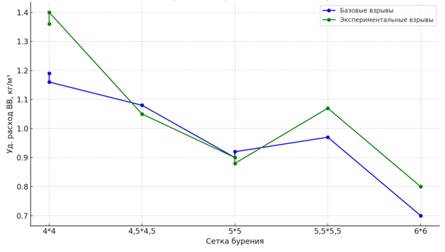

Рисунок 4.19 - Зависимость изменения удельного расхода ВВ при базовой и предлагаемой технологиях от сетки расположения скважин

При мелкой сетке бурения (4×4) расход ВВ для экспериментальных взрывов значительно выше, чем для базовых взрывов.
По мере увеличения размеров сетки бурения (до 5×5 и больше) показатели расхода для экспериментальных и базовых взрывов сближаются.
При сетке 6×6 экспериментальные взрывы показывают минимальный удельный расход ВВ, что указывает на их эффективность в условиях крупной сетки.

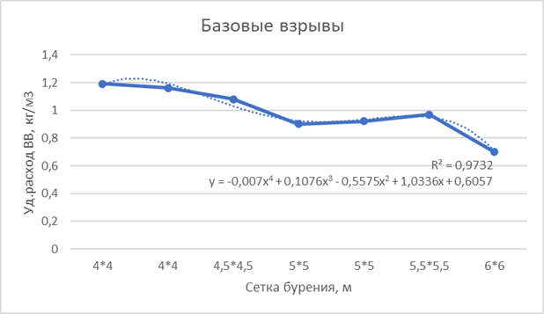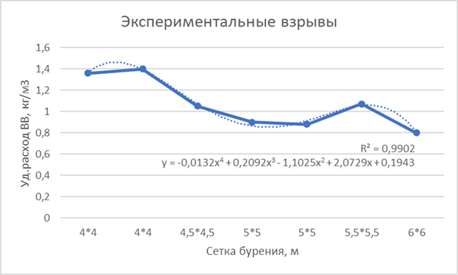
Рисунок 4.20 - Изменение удельного расхода ВВ в зависимости от сетки расположения скважин при базовой и предлагаемой технологиях

Также обработкой данных таблицы 4.1 были получены зависимости изменения выхода негабаритных кусков при базовой и предлагаемой технологиях от сетки расположения скважин (рисунок 4.21, 4.22).

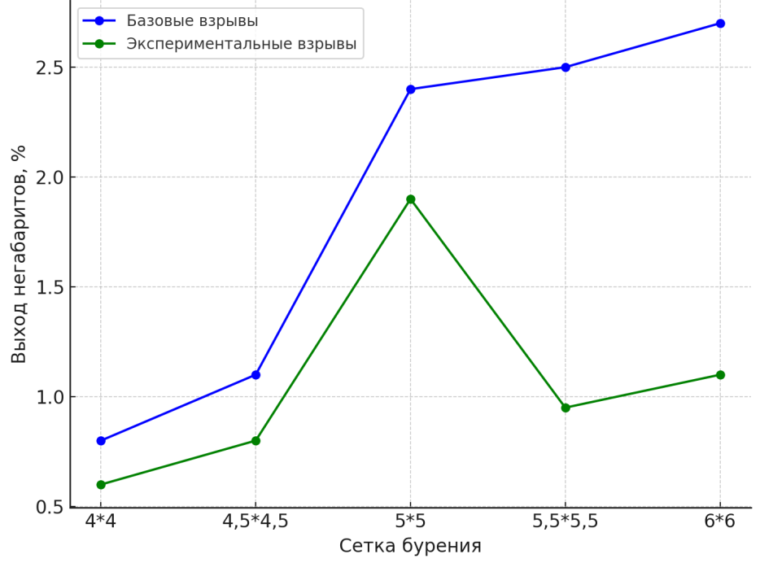

Рисунок 4.21 - Зависимость изменения выхода негабаритов при базовой и предлагаемой технологиях от сетки расположения скважин

Сравнение по выходу негабаритов между базовыми и экспериментальными взрывами:
- Средний выход негабаритов для базовых взрывов: 1.9%
- Средний выход негабаритов для экспериментальных взрывов: 1.07%
Экспериментальные взрывы показали значительное снижение выхода негабаритов по сравнению с базовыми взрывами на 43%. Это свидетельствует о том, что экспериментальные технологии более эффективны в уменьшении доли негабаритов.
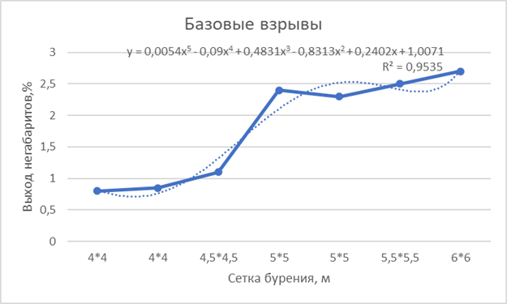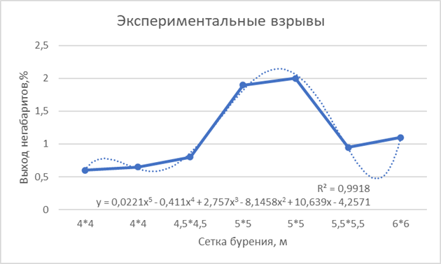
Рисунок 4.22 - Изменение выхода негабаритных кусков в зависимости от сетки расположения скважин при базовой и предлагаемой технологиях

Обработкой данных опытно-промышленных взрывов (таблица 4.1) были получены изменения выхода негабаритных кусков и удельного расхода ВВ от ЛНС при взрыве применяемой и предлагаемой технологиях (рисунок 4.23).
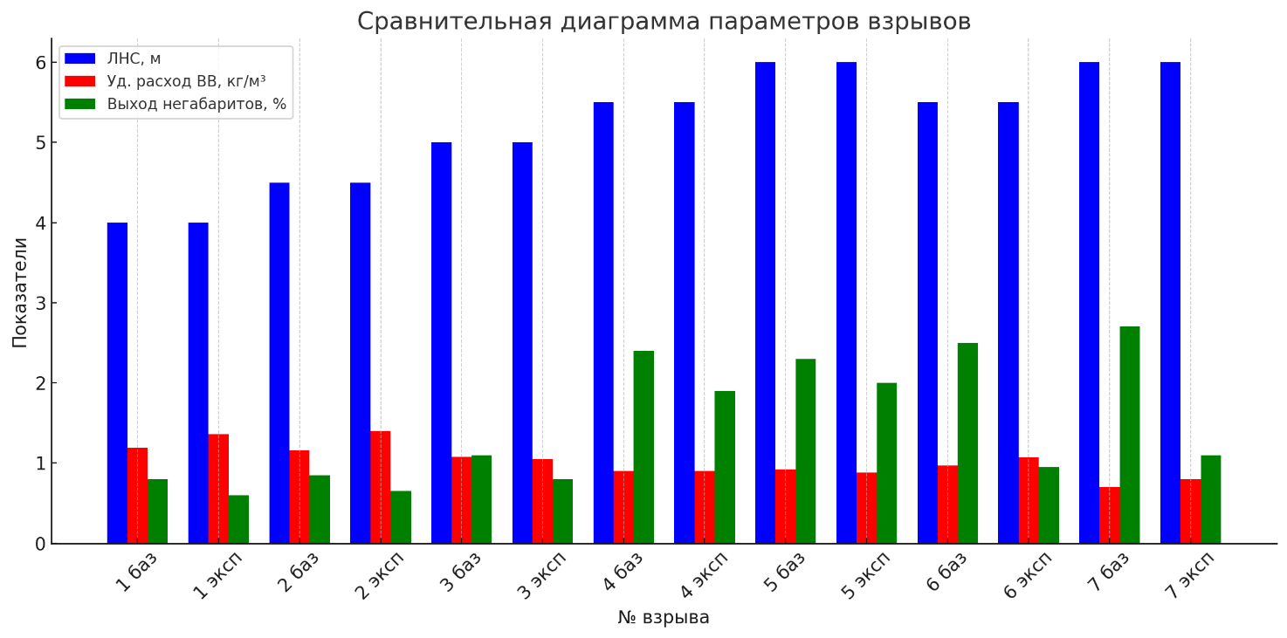
Рисунок 4.23 - Изменения удельного расхода ВВ и выхода негабаритных кусков от ЛНС

Из рисунка 4.21 можно сделать следующие выводы:
- Качество дробления: Экспериментальные взрывы имеют более низкий выход негабаритов.
- Расход ВВ: Экспериментальные взрывы производят более высокий удельный расход ВВ на начальных стадиях (например, при сетке 4х4 м), но при этом обеспечивают более эффективное дробление. В базовых взрывах удельный расход ВВ снижается быстрее, однако это приводит к увеличению выхода негабаритов.
- Объем бурения: Экспериментальные взрывы, несмотря на меньший объем бурения и общий объем горной массы, дают более качественные результаты в плане дробления.

4.3.2. Анализ результатов исследования по установлению изменения объема бурения от сетки расположения скважин

Обработкой данных таблицы 4.1 получены зависимости изменения объема бурения при базовой и предлагаемой технологиях от сетки расположения скважин (рисунок 4.24, 4.25)

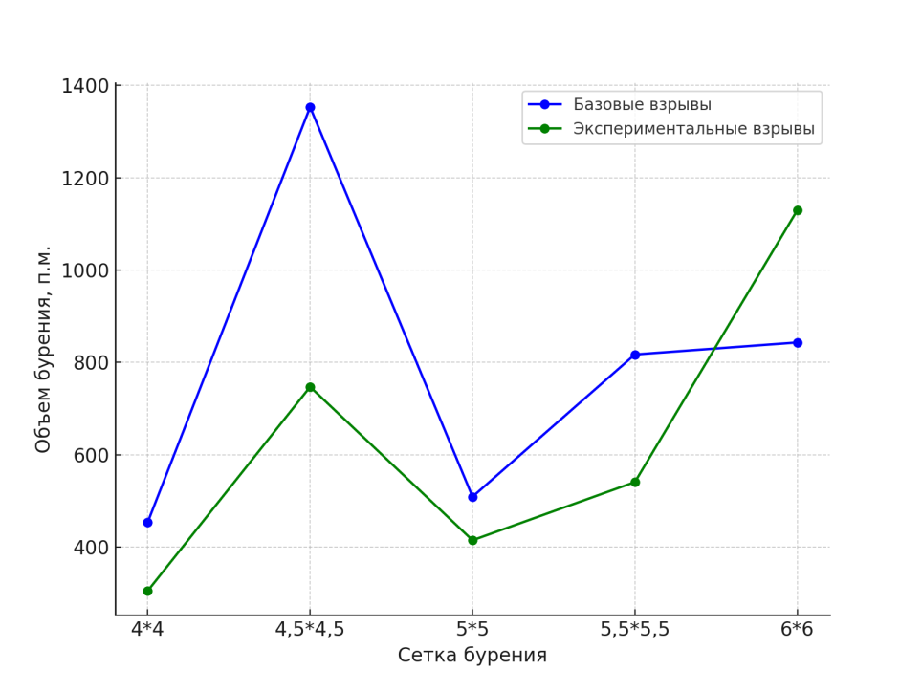
Рисунок 4.24 - Зависимость изменения объема бурения при базовой и предлагаемой технологиях от сетки расположения скважин

На всех этапах экспериментальные взрывы показывают меньший объем бурения по сравнению с базовыми. Это может свидетельствовать о том, что экспериментальные технологии могут быть более эффективны с точки зрения буровых работ, снижая необходимый объем бурения для достижения аналогичных результатов.
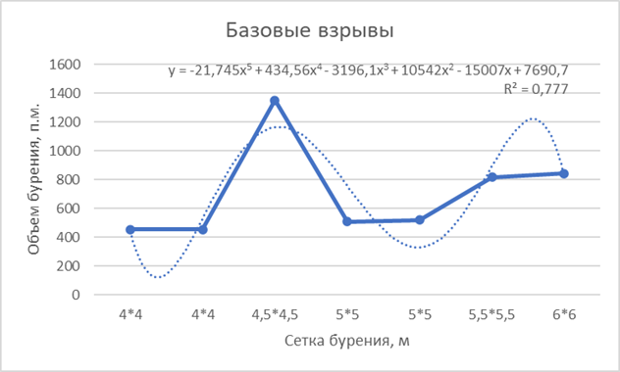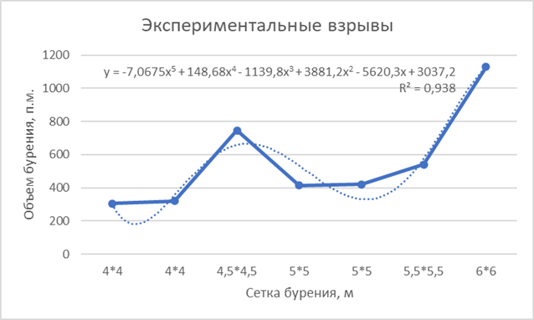

Рисунок 4.25 - Изменение объема бурения в зависимости от сетки расположения скважин при базовой и предлагаемой технологиях

При сетке бурения 6*6 объем бурения для базовых и экспериментальных взрывов становится более схожим. Это может означать, что при крупных масштабах различия между технологиями уменьшаются.
В целом, экспериментальные взрывы демонстрируют потенциал для более экономичного бурения, особенно на малых и средних сетках бурения.
По результатам проведенных опытных взрывов, можно сделать вывод, что наилучшее качество дробления было достигнуто при первом экспериментальном взрыве при сетке бурения 4*4м и использовании дополнительных скважин для создания дополнительного разупрочнения массива. Выход негабаритных кусков горной массы составил 0,6 %. Однако при данном взрыве было зафиксировано наибольшее значение удельного расхода ВВ – 1,36 кг/м³. Наиболее оптимальные параметры с экономической точки зрения были достигнуты при втором экспериментальном взрыве. При выходе негабаритов, равным 0,8%, удельный расход ВВ составил – 1,05 кг/м³. Также стоит учесть повышение скорости экскавации на 10 %.

4.4 Влияние применяемой технологии на устойчивость бортов карьера

Одними из сложных процессов при добыче полезных ископаемых являются буровзрывные работы и управление состоянием массива. Взрывные работы, как доминирующий способ разрушения больших объёмов горных пород, в себестоимости добычи полезных ископаемых занимают до 30%, так как качество взрывных работ играет основополагающую роль в последующей переработке руды, являясь определяющими факторами множества технологических и экономических показателей [30]. Поэтому авторами данной работы была предложена технология отбойки горной массы с предварительным разупрочнением массива в сочетании с выбором оптимальных параметров. сетки расположения скважин, сущность которой заключается в создании дополнительного ряда зарядных скважин, причем мощность взрыва дополнительных скважин не должна превышать предел прочности разрушаемых горных пород. Однако, при проведении опытных взрывов возникла необходимость определения устойчивости.
Сравнения и поиск различий при использовании различных методов определения устойчивости бортов имеет большое значение, так как влияет на безопасное ведения открытых горных работ. Определенные коэффициенты в теории могут перечить друг другу, так как используются различные подходы к дискретизации расчетной области [31]. Так например, для методов предельного равновесия принято использовать круглоцилиндрическую или ломаную поверхности скольжения, и коэффициент запаса устойчивости определяется относительно поверхности скольжения, которая в некоторых случаях не может полноценно описать реальную поверхность скольжения; метод конечных элементов разделяет всю расчетную область на конечные элементы и использует метод снижения прочности для всех элементов массива, что, в свою очередь, подразумевает необходимость оптимального выбора размера конечных элементов [32].
Анализ методов расчёта
Метод конечных элементов относится к методам численного анализа, на сегодняшний день получил широкое распространения для решения многих инженерных и научных задач.
Суть метода конечных элементов (МКЭ) сводится к дискретизации пространства на множество конечных элементов (КЭ) (рис. 4.26), которые представляют собой топологически известные геометрические фигуры (в
нашем случае пространство разбивается на треугольники). Треугольники между собой сочленяются (соединяются) в узлах (точках, вершинах), формируя таким образом непрерывность перемещений по всей расчетной области. Каждый треугольник имеет конечное число степеней свободы (степени свободы представляют собой компоненты векторов определяемых перемещений). Поскольку считается, что КЭ сочлены друг с другом в узлах, то поля перемещений считаются непрерывными, а поля деформаций и напряжений могут изменяться [33].
Для нахождения напряжённо-деформированного состояния необходимо ввести границы модели (в точках на границах модели перемещения вдоль осей степеней свободы равны 0) на удалении от откоса, чтобы они не влияли на расчет состояния откоса. Матрица жесткости в КЭ строится, исходя из принципов минимизации потенциальной энергии Лагранжа, и предназначена для связывания узловых сил и перемещений. Формирования глобальной матрицы жесткости системы производится путем наложения матриц жёсткости КЭ друг на друга [34].
Уравнения, связывающие перемещения узлов и узловые силы, известны из теории упругости. Эти уравнения формируют общую неразрывную систему уравнений, которая выражает равновесия системы и непрерывность перемещений в узлах КЭ [35].

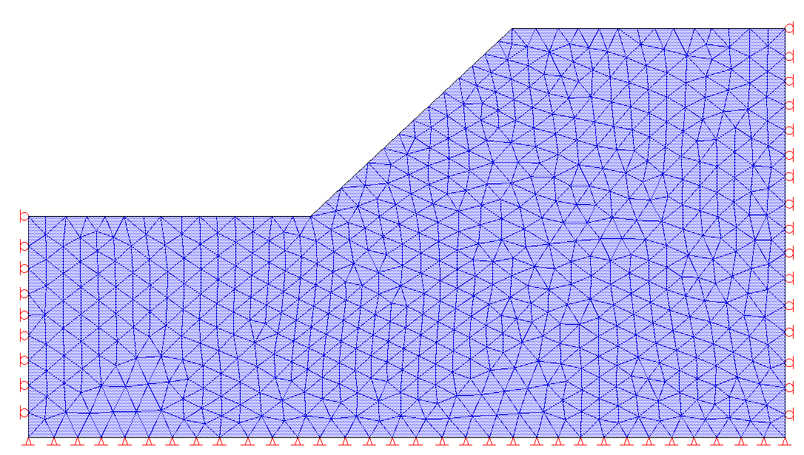
Рисунок 4.26 - Пример построения сети конечных элементов, выполненного в программном обеспечении K-MINE

Как известно в теории упругости, используются три группы определяющих уравнений:
закон равновесия в форме дифференциальных соотношений частных производных внутренних напряжений:

$\left.\begin{matrix}\frac{dσ_{x}}{dx}+\frac{dτ_{xz}}{dz}+X=0 \\ \frac{dτ_{zx}}{dx}+\frac{dσ_{z}}{dz}+Z=0\end{matrix}\right\}$, (5)
линейные геометрические соотношения Коши связи между перемещениями и деформациями, выражающие непрерывность и относительную малость перемещений:

$ε_{x}=\frac{du}{dx}; ε_{z}=\frac{dv}{dz}; γ_{xz}=\frac{du}{dx}+\frac{dv}{dz}$, (6)
линейные физические уравнения (закон Гука) связи между напряжениями и относительными деформациями
$\left\{\begin{matrix}σ_{x} \\ σ_{z} \\ τ_{xz}\end{matrix}\right\}=\frac{E}{\left(1+ν\right)\left(1-2ν\right)}\left[\begin{matrix}1-ν & ν & 0 \\ ν & 1-ν & 0 \\ 0 & 0 & \frac{1-2ν}{2}\end{matrix}\right]\left\{\begin{matrix}ε_{x} \\ ε_{z} \\ γ_{xz}\end{matrix}\right\}$. (7)
Суть расчетов сводится к формированию и решению системы линейных уравнений, неизвестным в которых являются перемещения [36]:

$\left\{F\right\}=\left[K\right]\left\{U\right\}$, (8)
где $\left\{F\right\}$ – вектор-столбец перемещений;
$\left[K\right]$ – матрица жесткости системы;
$\left\{U\right\}$ – вектор-столбец перемещений.
Поиск коэффициента запаса производится «методом снижения прочности на сдвиг», суть которого состоит в постепенном уменьшении сдвиговых характеристик сцепления $c$ и угла внутреннего трения $φ_{f}$ пород, слагаемых откос, до момента получения неустойчивого состояния [37]:

$c_{f}=\frac{c}{k_{зу}}$, (9)

$φ_{f}=artan\left(\frac{\tan{φ}}{k_{зу}}\right)$. (10)
В K-MINE реализованы методы предельного равновесия (метод многоугольника сил, метод алгебраического сложения сил), суть, которых сводится к определению такого коэффициента запаса деления, на который приводит откос в предельное равновесие.
Метод многоугольника сил базируется на предположении о том, что откос находится в равновесии, то есть сдвигающие и удерживающие силы равны между собой. В этом методе к сдвигающим силам относятся: реакция опоры по подошве блока; реакции со стороны смежных блоков; силы гидростатического давления по границам блоков. К удерживающим относятся: силы сцепления, которые действуют по боковым граням блоков; сила, действующая по подошве блока (направленная в противоположную сторону предполагаемому движению), реакции со стороны ниже лежащих блоков [38].
В состоянии предельного равновесия многоугольник сил должен замкнуться. Если многоугольник не замкнут, существует невязка сил $∆F$, то принятый коэффициент запаса устойчивости не соответствует устойчивости откоса [39]. В этом случае повторяют расчет с другим коэффициентом запаса (снижая или увеличивая его), после чего необходимо определить невязку сил, и, в случае $∆F≠0,$ необходимо определить фактический коэффициент запаса по зависимости невязки от коэффициента запаса (рис. 4.27).

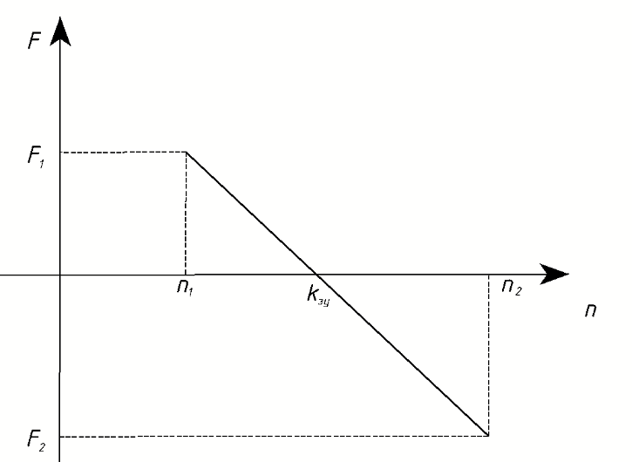

Рисунок 4.27 - График к определению фактического коэффициента запаса устойчивости

На рис. 4.28 показан пример расчета методом многоугольника сил в программном обеспечении K-MINE.

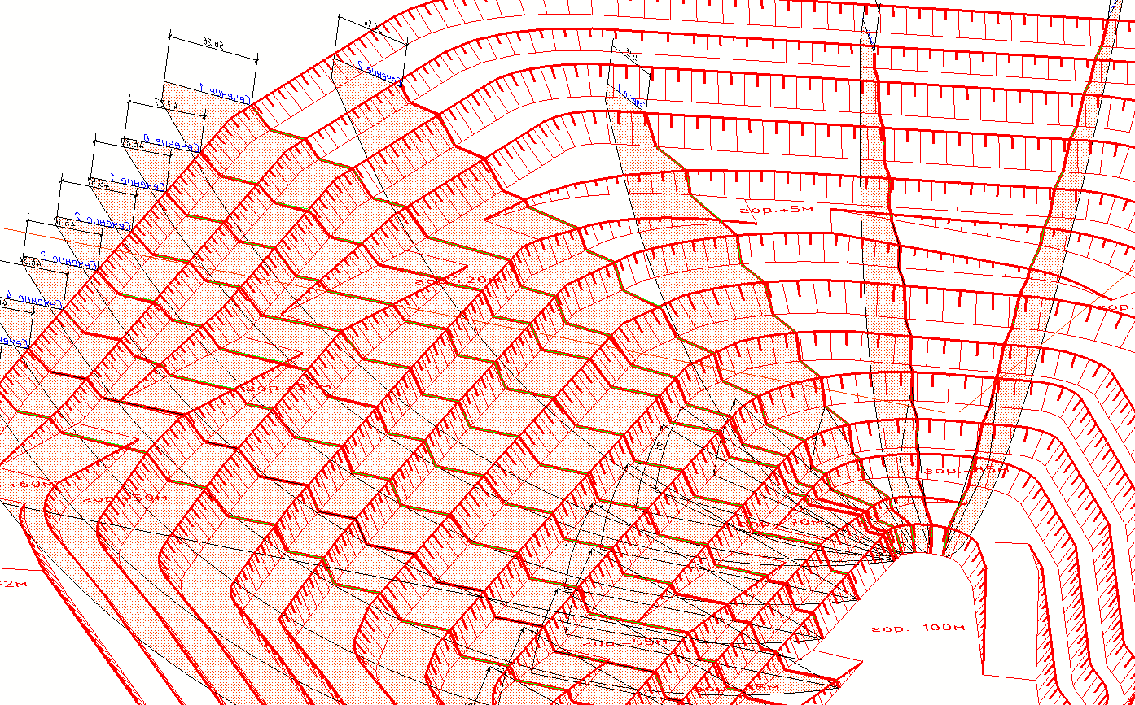

Рисунок 4.28 - Пример расчета коэффициента запаса методами предельного равновесия в программном обеспечении К-MINE
На рис. 4.29 показан пример расчета методом конечных элементов в программном обеспечении K-MINE.

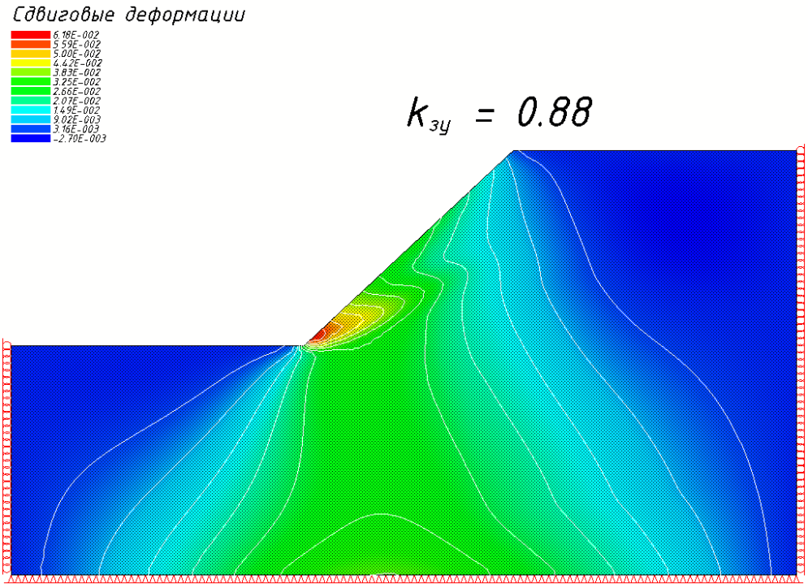

Рисунок 4.29 - Пример расчета коэффициента запаса методам МКЭ в программном обеспечении К-MINE

Для сравнения методов между собой были определенны откосы с различными углами наклона и высотами, физико-механическими свойствами, определены коэффициенты запаса устойчивости для этих откосов (табл. 1-2).
Для анализа и сравнения методов расчетов было использовано программное обеспечения K-MINE, ввиду наличия вспомогательных модулей, которые упрощают работу инженера-геомеханика. К таким модулям можно отнести модули Геология, Проектирование, Маркшейдерия.
Исходные параметры (угол откоса, высота откоса, объемный вес, угол внутреннего трения, сцепления) для получения анализируемых данных определялись случайным образом.
Как видно из таблицы 4.2 разница в определении коэффициента запаса не превышает 0,1 среднее значения разницы по 19 расчетам составило 0,04, среднее квадратичное отклонение 0,009.

Таблица 4.2 - Сравнение результатов расчета методом многоугольника сил и методом конечных элементов

Угол откоса, град. | Высота откоса, м | Объемный вес, т/м³ | Угол внутрен-него трения | Уд.сцепление, кг/см² | $k_{зу}$ (МС) | $k_{зу}$ (МКЭ) | $$∆k_{зу}$$
52 | 25 | 1,98 | 24 | 1,65 | 2,64 | 2,59 | 0,05
35 | 25 | 1,8 | 32 | 0,17 | 1,14 | 1,2 | 0,06
40 | 16 | 1,75 | 33,5 | 0,15 | 1,46 | 1,39 | 0,07
40 | 26 | 1,9 | 25 | 0,3 | 1,25 | 1,28 | 0,03
60 | 30 | 1,96 | 14 | 0,8 | 1,03 | 1,07 | 0,04
45 | 75 | 2,04 | 35 | 0,1 | 0,93 | 0,9 | 0,03
67 | 43 | 2,06 | 38 | 0,52 | 0,99 | 1,04 | 0,05
59 | 79 | 2,36 | 21 | 0,15 | 0,38 | 0,38 | 0
44 | 55 | 2,05 | 25 | 0,27 | 0,86 | 0,8 | 0,06
60 | 20 | 2,09 | 31 | 0,46 | 1,28 | 1,32 | 0,04
49 | 98 | 2,07 | 24 | 0,98 | 0,94 | 0,87 | 0,07
45 | 47 | 1,83 | 19 | 0,92 | 1,27 | 1,32 | 0,05
59 | 31 | 1,7 | 23 | 0,34 | 0,87 | 0,91 | 0,04
42 | 46 | 1,86 | 28 | 0,2 | 0,98 | 0,96 | 0,02
31 | 12 | 1,94 | 41 | 0,09 | 1,98 | 1,93 | 0,05
46 | 95 | 2,11 | 41 | 0,67 | 1,31 | 1,33 | 0,02
50 | 41 | 1,8 | 15 | 0,16 | 0,51 | 0,51 | 0
46 | 21 | 1,98 | 37 | 0,96 | 2,58 | 2,58 | 0
Примечание – МС – метод многоугольника сил, МКЭ – метод конечных элементов
В таблице 4.3 приведено сравнение результатов расчёта коэффициента запаса методом алгебраического сложения сил и методом конечных элементов. Проведено 15 расчетов, максимальная разница составила - 0,11, среднее значение - 0,05, среднее квадратичное отклонение - 0,0142.

Таблица 4.3 - Сравнение результатов расчета методом алгебраического сложения сил и методом конечных элементов

Угол откоса, град. | Высота откоса, м | Объемный вес, т/м³ | Угол внутреннего трения | Уд.сцепление, кг/см² | $k_{зу}$ (АСС) | $k_{зу}$ (МКЭ) | $$∆k_{зу}$$
35 | 25 | 1,8 | 32 | 0,17 | 1,11 | 1,2 | 0,09
40 | 26 | 1,9 | 25 | 0,3 | 1,21 | 1,28 | 0,07
60 | 30 | 1,96 | 14 | 0,8 | 1,01 | 1,07 | 0,06
22 | 45 | 2,04 | 35 | 0,1 | 1,46 | 1,47 | 0,01
38 | 84 | 1,9 | 25 | 0,3 | 0,88 | 0,83 | 0,05
59 | 68 | 1,94 | 22 | 0,73 | 0,99 | 0,88 | 0,11
67 | 43 | 2,06 | 38 | 0,52 | 0,96 | 1,04 | 0,08
59 | 79 | 2,36 | 21 | 0,15 | 0,41 | 0,38 | 0,03
44 | 55 | 2,05 | 25 | 0,27 | 0,81 | 0,8 | 0,01
60 | 20 | 2,09 | 31 | 0,46 | 1,35 | 1,32 | 0,03
49 | 98 | 2,07 | 24 | 0,98 | 0,89 | 0,87 | 0,02
45 | 47 | 1,83 | 19 | 0,92 | 1,26 | 1,32 | 0,06
59 | 31 | 1,7 | 23 | 0,34 | 0,83 | 0,91 | 0,08
42 | 46 | 1,86 | 28 | 0,2 | 0,92 | 0,96 | 0,04
50 | 41 | 1,8 | 15 | 0,16 | 0,5 | 0,51 | 0,01
Примечание – АСС – метод алгебраического сложения сил, МКЭ – метод конечных элементов

На рисунках 4.30-4.31 приведены диаграммы сравнения полученных коэффициентов запаса.

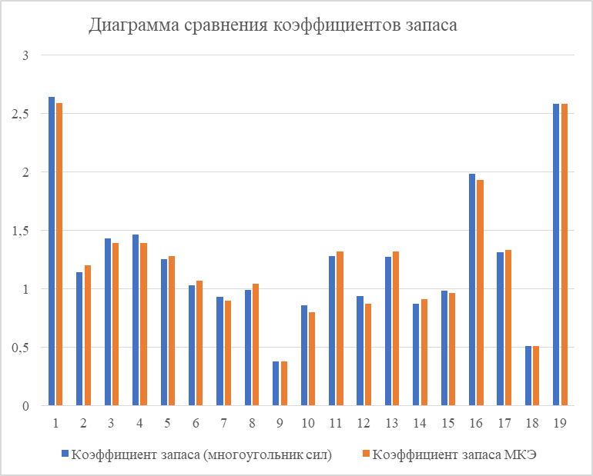

Рисунок 4.30 - Диаграмма сравнения коэффициентов запаса устойчивости откосов полученных методом многоугольника сил и методом конечных элементов

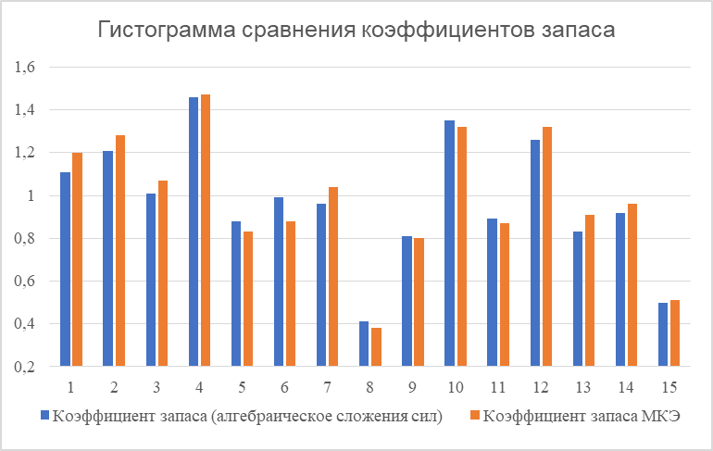

Рисунок 4.31 - Диаграмма сравнения коэффициентов запаса устойчивости откосов полученных методом алгебраического сложения сил и методом конечных элементов

При проведении анализа были обнаружен ряд преимуществ МКЭ по сравнению с методами предельного равновесия:
1. Для метода конечных элементов нет необходимости определять заранее тип поверхности скольжения.
- Метод конечных элементов может быть использован для расчета неоднородного откоса не прибегая, к усреднённому взвешиванию физико-механических свойств пород, слагающих уступ (ярус отвала) или борт карьера.

Для определения коэффициента запаса устойчивости бортов объекта исследования (месторождение Аяк-Коджан) с учетом применения предлагаемой технологии отбойки горной массы с предварительным разупрочнением массива был выбран метод конечных элементов
Исходные параметры (угол откоса, высота откоса, объемный вес, угол внутреннего трения, удельное сцепление) для получения анализируемых данных были взяты из «Типового проекта ведения буровзрывных работ месторождения «Аяк-Коджан» и физико-механических свойств вмещающих пород данного месторождения:
- угол откоса – 65-80 град.;
- высота откоса – 4-15 м;
- объемный вес – 2,5-2,7 т/м3;
- угол внутреннего трения = 30-38 град.;
- удельное сцепление – 0,5 кг/см2

Таблица 4.4 - Расчет коэффициента запаса устойчивости бортов для месторождения «Аяк-Коджан» методом конечных элементов с учетом предлагаемой технологии

Угол откоса, град. | Высота откоса, м | Объемный вес, т/м3 | Угол внутреннего трения | Удельное сцепление, кг/см2 | k_зу (МКЭ)
76 | 15 | 2,61 | 36 | 0,5 | 2,2
78 | 12 | 2,5 | 37 | 0,5 | 2,32
70 | 4 | 2,6 | 32 | 0,5 | 2,64
66 | 14 | 2,5 | 30 | 0,5 | 2,24
80 | 14 | 2,5 | 33 | 0,5 | 2,24
76 | 13 | 2,6 | 31 | 0,5 | 2,28
69 | 15 | 2,6 | 37 | 0,5 | 2,2
65 | 15 | 2,6 | 33 | 0,5 | 2,2
76 | 6 | 2,5 | 31 | 0,5 | 2,56
74 | 15 | 2,5 | 35 | 0,5 | 2,2
70 | 10 | 2,6 | 35 | 0,5 | 2,4
77 | 7 | 2,5 | 33 | 0,5 | 2,52

Как видно из таблицы 4.4, коэффициент запаса устойчивости бортов месторождения «Аяк-Коджан» при применяемой технологии отбойки горной массы с предварительным разупрочнением массива в сочетании с выбором оптимальных параметров сетки расположения скважин и созданием дополнительного ряда зарядных скважин, варьируется в диапозоне от 2,2 до 2,64, что исключает риск потери устойчивости бортов карьера.

4.5 Ожидаемый экономический эффект

Наиболее оптимальные параметры с экономической точки зрения были достигнуты при втором экспериментальном взрыве. При выходе негабаритов, равным 0,8%, удельный расход ВВ составил – 1,05 кг/м³. Также стоит учесть повышение скорости экскавации на 10 %.
Объем бурения при взрывных работах на экспериментальном блоке с расширенной сеткой бурения и добавочными скважинами составил 747,20 п.м. При применении штатной сетки бурения скважин при аналогичных условиях объем бурения составил бы 749 п.м – то есть расходы на бурение практически не меняются.
Расход ВВ при взрывных работах на экспериментальном блоке с расширенной сеткой бурения и добавочными скважинами составил 11205,24 кг. При применении штатной сетки бурения скважин при аналогичных условиях расход ВВ составил бы 12145,35 кг. Экономия ВВ – 7,74% за счет расширения сетки бурения скважин до 4,5*4,5м и уменьшением массы заряда в экспериментальных скважинах на 30%.
Опытные взрывы проводились с применением ВВ – Игдарин ЭГА. Расходы данного ВВ по месторождению «Аяк-Коджан» составили 1097544 кг (данные ТОО «НПП Интеррин»). Цена на данное ВВ – 142,32 тг/кг (данные ТОО «НПП Интеррин»).

Таблица 4.5 – Экономия по ВВ
Цена Игдарин ЭГА, тг/кг | Расходы Игдарин ЭГА, кг | Стоимость Игдарин ЭГА, тг | Экономия Игдарин ЭГА, % | Экономия Игдарин ЭГА, за аналогичный период, кг | Экономия Игдарин ЭГА, за аналогичный период, тг
142,32 | 1 097 544 | 156 202 462,08 | 7,74 | 84 949,9 | 12 090 070,56

Экономия ВВ (7,74% за счет расширения сетки бурения скважин до 4,5*4,5м и уменьшением массы заряда в экспериментальных скважинах на 30%) составила бы 12 090 070,56 тенге или 13,7 тг/т.
Допустимый выход негабарита для месторождения «Аяк-Коджан» принят - 4%. В результате второго экспериментального взрыва выход негабарита составил 0,8%.
Фактический объем отбитой горной массы за год – 2 479 440,9 м³ (данные «НПП Интеррин»).

Таблица 4.6 – Затраты на вторичное дробление при допустимом выходе негабаритов

Объем отбитой горной массы, м³ | Допусти-мый выход негабарита), % | Объем горной массы, требующий вторичного дробления м³ | Средняя себестоимость на вторичное дробление негабаритов, тг/м³ | Затраты на вторичное дробление, при Рн равным 4%, тг
2 479 440,9 | 4 | 99 177,6 | 4 000 | 396 710 400

Таблица 4.7 – Затраты на вторичное дробление при фактическом выходе негабаритов

Объем отбитой горной массы, м³ | Фактичес-кий выход негабарита), % | Объем горной массы, требующий вторичного дробления м³ | Средняя себестоимость на вторичное дробление негабаритов, тг/м³ | Затраты на вторичное дробление, при Рн равным 1%, тг
2 479 440,9 | 1 | 24 794,409 | 4 000 | 99 177 636

Таблица 4.8 – Затраты на вторичное дробление при выходе негабаритов, полученном в результате экспериментального взрыва

Объем отбитой горной массы, м³ | Выход негабарита,полученный в результате экспериментального взрыва, % | Объем горной массы, требующий вторичного дробления м³ | Средняя себестоимость на вторичное дробление негабаритов, тг/м³ | Затраты на вторичное дробление, при Рн равным 0,8%
2 479 440,9 | 0,8 | 19 835,5 | 4 000 | 79 342 108,8

При выходе негабарита, равным 0,8%, экономия на вторичное дробление по сравнению с фактическими затратами за год составила бы 19 835 527,2 тенге или 22,4 тг/т.
Экономия с учетом уменьшения затрат на ВВ и вторичное дробление негабаритов составила бы 36,12 тг/т.

ЗАКЛЮЧЕНИЕ

В результате проведенных исследований и обработки данных можно сделать следующие выводы:
1. С учетом горно-геологических условий отбиваемого массива и параметров скважин определено расстояние между дополнительными скважинами для создания разупрочненного состояния массива.
2. Для проверки технологии создания предварительного разупрочненного состояния на показатели взрыва были проведены опытно-промышленные взрывы на месторождении Аяк-Коджан, на блоках: № 03-08 горизонт +407-395м; № 03-10 горизонт +445-435м; № 03-05 горизонт +450-445м. Всего были проведены 14 взрывов, в т.ч. 7 взрывов при штатно применяемой технологии и 7 взрывов с созданием предварительного разупрочненного состояния массива.
3. По результатам проведенных опытных взрывов наилучшее качество дробления было достигнуто при сетке бурения 4*4м и использовании дополнительных скважин для создания дополнительного напряжения массива. Выход негабаритных кусков горной массы составил 0,6 %. Однако при данном взрыве было зафиксировано наибольшее значение удельного расхода ВВ – 1,36 кг/м3.
4. Наиболее рациональные параметры с экономической точки зрения были достигнуты при экспериментальном взрыве за счет расширения штатно применяемой сетки бурения скважин с 4*4 м. до 4,5*4,5м и бурения дополнительного ряда скважин. Выход негабарита составил 0,8%, удельный расход ВВ – 1,05 кг/м3, что привело к повышению скорости экскавации на 10 %.
5. Получены зависимости выхода негабаритных кусков и удельного расхода ВВ от ЛНС при взрыве применяемой и предлагаемой технологиях. Ожидаемый экономический эффект составил 31925597,76 тенге на 2479440,9 м³ горной массы.

СПИСОК ИСПОЛЬЗОВАННОЙ ЛИТЕРАТУРЫ

1. Лапшов А. А., Ермолаев А. И., Монахов Е. Д. Обоснование оптимальных для дробления горных пород интервалов замедления при многорядном короткозамедленном взрывании // Материалы Уральской горнопромышленной декады: Научное издание. Екатеринбург: Издательство УГГУ, 2010. - С. 201-203.
2. Молдован Д. В. Управление качеством взрывоподготовки горной массы на карьерах строительных материалов на основе оптимизации параметров БВР: диссертация кандидата технических наук: 25.00.20.- Санкт-Петербург, 2006.- 134 с.
3. Мосинец В.Н. Дробящее и сейсмическое действие взрыва в горных породах. -М., Недра, 1976, 271 с.
4. Серикбол Алия. Отработка месторождения «Аяк-Коджан открытым способом, Магистерская диссертация, 2012
5. Зекенов Т.Н. Анализ геодинамических условий западного участка месторождения Нурказган с оценкой влияния подземных вод на устойчивость горных выработок, Магистерская диссертация, 2013
6. Жаксыбаева А.А. Исследование водопритока в подземные рудники западного участка месторождения Нурказган с оценкой влияния подземных вод на устойчивость горных выработок, Магистерская диссертация, 2012
7. Мосинец В.Н., Абрамов А.В. Разрушение трещиноватых и нарушенных горных пород. – М.: Недра, 1982. 247 с.
8. Ракишев Б. Р., Орынбай А. А., Мусахан А. Б. Гранулометрический состав массива пород и взорванной горной массы при различных шкалах крупности естественных отдельностей и кусков пород // Взрывное дело. Выпуск № 132-89. – М.: ИПКОН РАН, 2021. – 7-26.
9. Тюпин В.Н. Параметры расположения скважинных зарядов в массивах с различной структурой // Изв. ВУЗов. Горный журнал, 1982, № 6. С. 58-61.
10. Суханов А. Ф., Кутузов Б. Н. Разрушение горных пород взрывом. Учебник для вузов, 2-е изд., перераб. и доп. М., Н едра. 1983. 344 с.
11. В.Н. Родионов. О некоторых качественных соотношениях парамеров действия взрыва в твердой среде. В сб. Взрывное дело 73/30,1974. М., Недра, с. 66.
12. Родионов В.Н., Сизов И.А., Цветков В.М. Основы геомеханики. -М.: Недра, 1986. 301 с.
13. ХанукаевА.Н. О физической сущности процессов разрушения горных пород действием взрыва. -М: Из-во АН СССР, 1958.- С. 7-13.
14. Раимжанов Б.Р., Тухташев А.Б. Экспериментальное определение скорости детонации скважинных зарядов ВВ в промышленных условиях//Горный вестник Узбекистана №2 (21), 2005.
15. Г.Д. Козак, В.М. Райкова, Е.И. Алешкина Критические условия распространения и фоторегистрациядетанационных процессов. М.: Издательский центр РХТУ им. Д.И. Менделеева, 2005.
16. Боровиков В.А., Ванягин И.Ф. К расчету параметров волны напряжения при взрыве удлиненного заряда в горных породах. Взрывное дело, Сб. 76/33, М., Недра, 1976.
17. Боровиков В.А., Ванягин И.Ф., Менжулин М.Г., Цирель С.В. Волны напряжений в обводненном трещиноватом массиве./ Учебное пособие/Ленинград, 1989;
18. Ермолаев И.Ю. Автореферат на соискание уч. ст. к.т.н. дис., СПб, СПбГГИ (ТУ), 1992;
19. Стоянова Т.В., Управление интенсивностью процесса разрушения при отбойке гранита на щебень, Дис. К.т.н., СПб., СПГГИ, 1998;
20. Ван Цзи-де. Прикладная теория упругости. М., 1959;
21. Комащенко В.И., Носков В.Ф., Исмаилов Т.Т. Взрывные работы: учебник для вузов/ - М.: Высшая школа, 2007. – 439 с.;
22. Ракишев Б.Р. 0218РК01036. Модернизация технологий и производств в горнодобывающей и горноперерабатывающей отраслях Республики Казахстан, Алматы, Отчёт о НИР (промежуточный), 2018
23. Брылов С.А., Грабчак Л.Г., Комащенко В.И., Горно-разведочные и буровзрывные работы. М.: Недра. 1989;
24. Кутузов Б.Н. Взрывные работы. М.: Недра. 1988.
25. Рябков, А. Г. Промышленное применение электрических детонаторов с электронным замедлением. Горный информационно-аналитический бюллетень (научно-технический журнал), №2 (12), 2010, стр. 247-254.
26. Белин В.А., Горбонос М.Г., Мангуш С.К., Эквист Б.В. Новые технологии ведения взрывных работ. Горный информационно-аналитический бюллетень (научно-технический журнал), (S1), 2015, стр.87-102.
- Sami Kara, William R. Adamson, William J. Reisz, Raphael Trousselle. The Latest Generation of the Electronic System Enhanced Safety and Productivity //Procedia Engineering, Volume 83, 2014, Pages 432-440, https://doi.org/10.1016/j.proeng.2014.09.052
28. K. Iwano, K. Hashiba, J. Nagae, K. Fukui. Reduction of tunnel blasting induced ground vibrations using advanced electronic detonators// Tunnelling and Underground Space Technology, Volume 105, November 2020, 103556, https://doi.org/10.1016/j.tust.2020.103556
29. Лысак Юрий Алексеевич, Плотников Андрей Юрьевич, Шевкун Евгений Борисович, Лещинский Александр Валентинович. "Повышение сейсмической безопасности при взрывных работах" Горный информационно-аналитический бюллетень (научно-технический журнал), №. 4, 2017, стр.283-292.
- Хуан Я.Х. Устойчивость земляных откосов: М.: Стройиздат, 1988, С. 6
31. Фисенко Г.Л. Устойчивость бортов карьеров и отвалов: М.: Недра, 1965, С. 7-17
- Зенкевич О. Метод конечных элементов в технике: М.: Мир, 1975, С. 27-34
- Бачурин Л.Л. Решение плоской задачи механики деформируемого твердого тела методом конечных элементов в пакете Mathcad. // Математика в приложениях. 2003. №3 (3). С. 28-33 (на русском языке)
- Попов В.Н., Шпаков П. С., Юнаков Ю.Л. Управление устойчивостью карьерных откосов: М.: Издательство Московского горного университета, 2008, С. 75-83
- Гальперин А.М. Геомеханика открытых горных работ: М.: Издательство Московского государственного горного университета, 2003, С. 47-57
- Griffiths D.V. Анализ устойчивости откосов с помощью конечных элементов: достижения и направления на будущее. / Griffiths D.V., Lane P.A. // Письма по геотехнике. 2019. №9 (2). С. 68-79
- Sun W. Численное моделирование устойчивости склона с использованием метода конечных элементов и метода предельного равновесия. / Sun W., Sun Q. // Международный журнал геомеханики. 2017. №17 (6). С.44-52
- Li D. Анализ устойчивости склонов в условиях сейсмической нагрузки. / Li D., Zhang W. // Динамика грунтов и сейсмотехника. 2018. №111. С. 1-11
- Коробов В.Г., Шапиро Д.М. Современные подходы к расчету устойчивости откосов. Воронеж: Воронежский ГАСУ, 2016, С. 82-84

Приложение А

Опытно-промышленные испытания для определения экономической целесообразности применения устройств электронной системы инициирования DaveyTronic.

N/N | Дата ВР | Блок | Объем,м3 | Сетка | Расширение | Уд.расход кг/м3 | Кол-во скважин
1. | 09.09.22 | 04-09-22 | 20000 | 5*5 | - | 0,74 | 56
2. | 10.09.22 | 01-09-22 | 18000 | 5*5 | - | 1,21 | 100
3. | 12.09.22 | 06-09-22 | 18465 | 5*5 | - | 0,78 | 54
4. | 13.09.22 | 05-09-22 | 22224 | 6*6 | - | 0,85 | 53
5. | 15.09.22 | 07-09-22 | 26342 | 5*5 | - | 1,02 | 143
6. | 16.09.22 | 08-09-22 | 4321 | 5*5 | - | 0,84 | 35
7. | 18.09.22 | 09-09-22 | 32273 | 6*6/5*5 | - | 0,81 | 82
8. | 20.09.22 | 11-09-22 | 19500 | 6*6 | - | 0,8 | 44
9. | 21.09.22 | 10-09-22 | 36815 | 6*6/5*5 | На двух вертикальных рядах 0.0 x 1.0 | 0,62 | 84
10. | 23.09.2022 | 12-09-22 | 20500 | 6*6/5*5 | - | 0,83 | 56
11. | 25.09.2022 | 13-09-22 | 30000 | 6*6 | 0.0 x 1.0 | 0,69 | 60
12. | 26.09.2022 | 14-09-22 | 19200 | 5*6 | 0.0 x 1.0 | 1 | 92
13. | 28.09.2022 | 15-09-22 | 32600 | 6*6 | 0.0 x 1.0 | 0,6 | 60
14. | 28.09.2022 | 16-09-22 | 31750 | 7*7 | 0.0 x 1.0 | 0,65 | 47
15. | 02.10.2022 | 17-09-22 | 22100 | 4*5 | - | 0,98 | 144
16. | 02.10.2022 | 19-09-22 | 21600 | 6*5 | - | 0,98 | 100
17. | 05.10.2022 | 01-10-22 | 13950 | 4 *4 | - | 1,13 | 110
18. | 05.10.2022 | 02-10-22 | 28000 | 7*7 | 0.0 x 1.0 | 0,71 | 42

Приложение Б

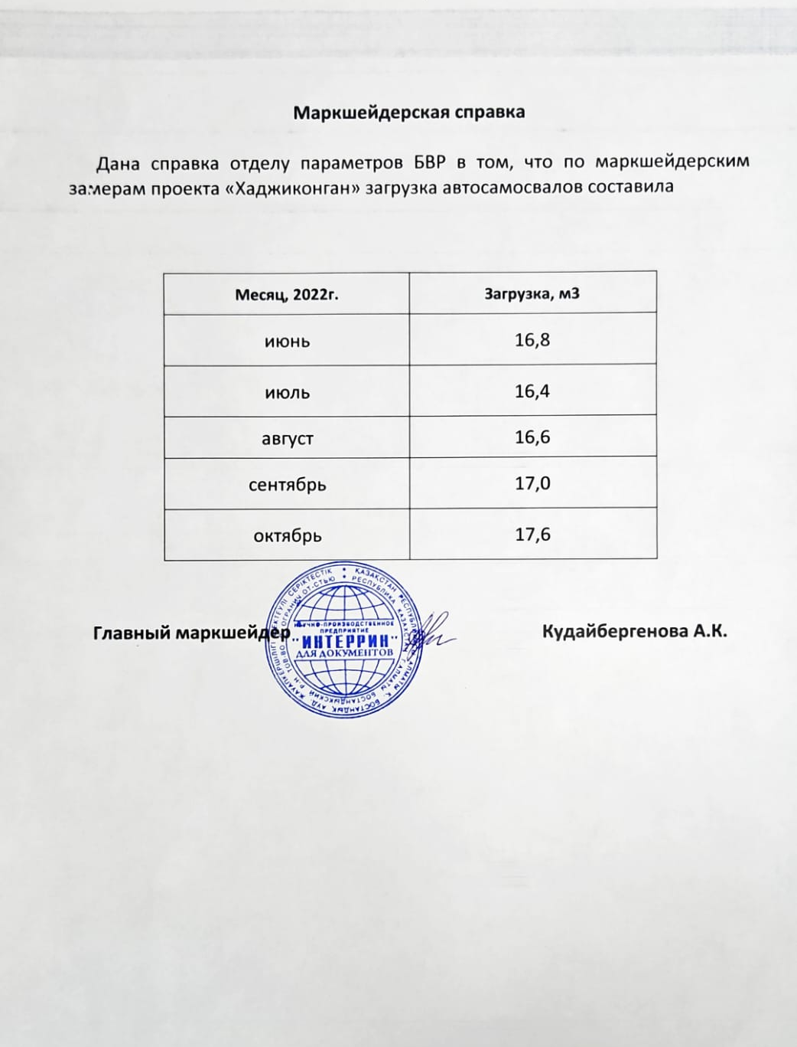

Приложение В
Первый базовый взрыв. Сетка бурения 4,0*4,0 м

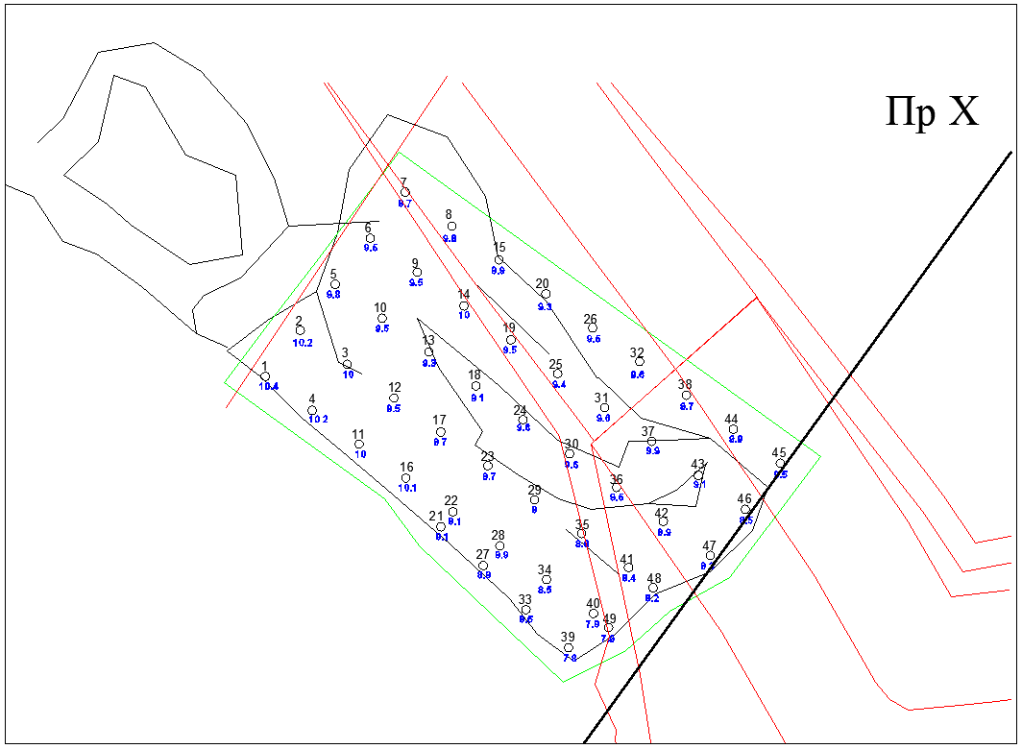

Приложение Г

Первый экспериментальный взрыв. Сетка бурения 4,0*4,0м с дополнительными скважинами

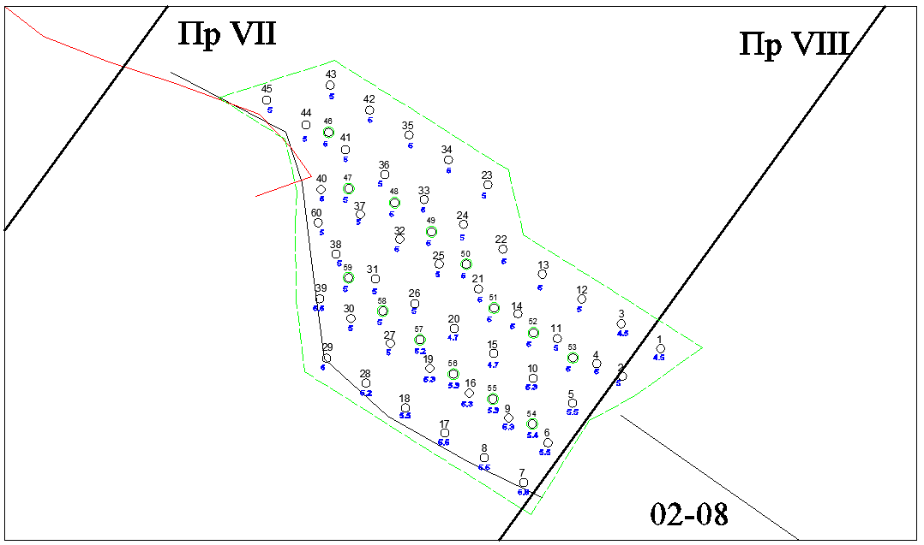

Приложение Д

Второй базовый взрыв. Сетка бурения 4,5*4,5м

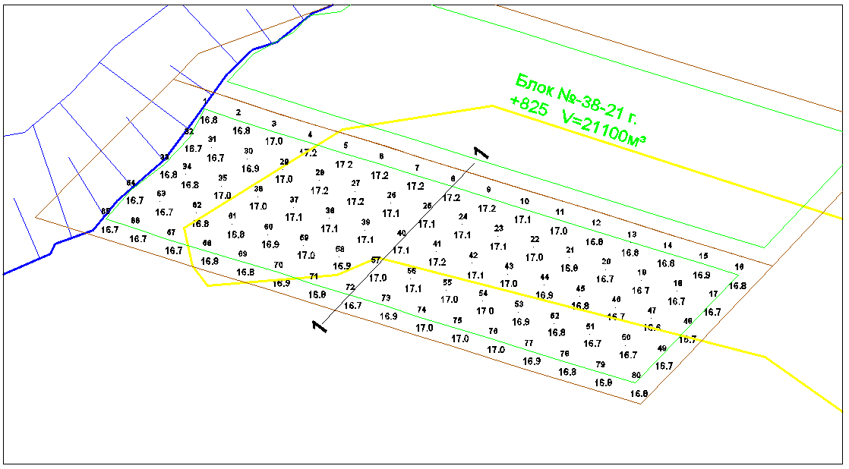

Приложение Е

Второй экспериментальный взрыв. Сетка бурения 4,5*4,5м с дополнительными скважинами

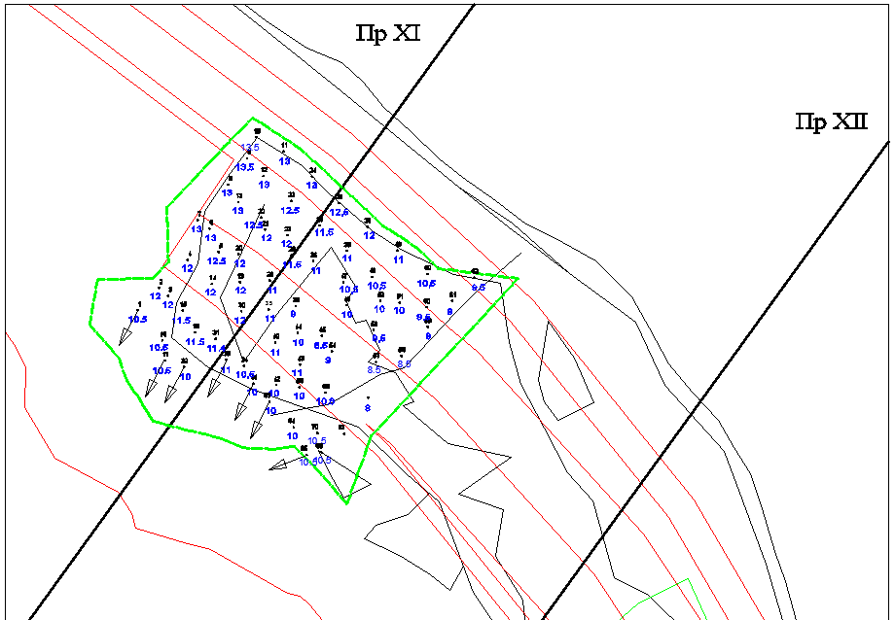

Приложение Ж

Третий базовый взрыв. Сетка бурения 5,0*5,0м

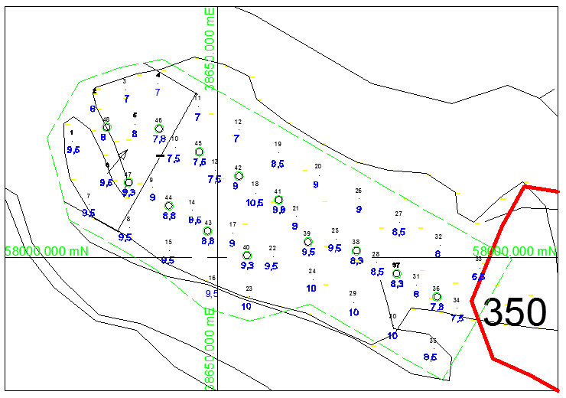

Приложение И

Второй экспериментальный взрыв. Сетка бурения 5,0*5,0м с дополнительными скважинами

Приложение К

Расчеты БВР. Первый базовый взрыв. Сетка 4*4м

№ скв | Глуби-  на,м | Забойка,м | Основ-  ной заряд,м | Игда-  рин ЭГА,кг |  | №  скв | Глуби-  на,м | Забойка,м | Основ-  ной заряд,м | Игда-  рин ЭГА,кг
1 | 10,4 | 2,08 | 8,32 | 174,72 |  | 30 | 9,6 | 1,92 | 7,68 | 161,28
2 | 10,2 | 2,04 | 8,16 | 171,36 |  | 31 | 9,6 | 1,92 | 7,68 | 161,28
3 | 10,0 | 2 | 8 | 168 |  | 32 | 9,6 | 1,92 | 7,68 | 161,28
4 | 10,2 | 2,04 | 8,16 | 171,36 |  | 33 | 8,5 | 1,7 | 6,8 | 142,8
5 | 9,8 | 1,96 | 7,84 | 164,64 |  | 34 | 8,5 | 1,7 | 6,8 | 142,8
6 | 9,5 | 1,9 | 7,6 | 159,6 |  | 35 | 8,8 | 1,76 | 7,04 | 147,84
7 | 9,7 | 1,94 | 7,76 | 162,96 |  | 36 | 9,5 | 1,9 | 7,6 | 159,6
8 | 9,8 | 1,96 | 7,84 | 164,64 |  | 37 | 9,9 | 1,98 | 7,92 | 166,32
9 | 9,5 | 1,9 | 7,6 | 159,6 |  | 38 | 9,7 | 1,94 | 7,76 | 162,96
10 | 9,5 | 1,9 | 7,6 | 159,6 |  | 39 | 7,8 | 1,56 | 6,24 | 131,04
11 | 10,0 | 2 | 8 | 168 |  | 40 | 7,9 | 1,58 | 6,32 | 132,72
12 | 9,5 | 1,9 | 7,6 | 159,6 |  | 41 | 8,4 | 1,68 | 6,72 | 141,12
13 | 9,3 | 1,86 | 7,44 | 156,24 |  | 42 | 8,9 | 1,78 | 7,12 | 149,52
14 | 10,0 | 2 | 8 | 168 |  | 43 | 9,1 | 1,82 | 7,28 | 152,88
15 | 9,9 | 1,98 | 7,92 | 166,32 |  | 44 | 9,9 | 1,98 | 7,92 | 166,32
16 | 10,1 | 2,02 | 8,08 | 169,68 |  | 45 | 9,5 | 1,9 | 7,6 | 159,6
17 | 8,7 | 1,74 | 6,96 | 146,16 |  | 46 | 8,5 | 1,7 | 6,8 | 142,8
18 | 9,1 | 1,82 | 7,28 | 152,88 |  | 47 | 8,3 | 1,66 | 6,64 | 139,44
19 | 9,5 | 1,9 | 7,6 | 159,6 |  | 48 | 8,2 | 1,64 | 6,56 | 137,76
20 | 9,3 | 1,86 | 7,44 | 156,24 |  | 49 | 7,9 | 1,58 | 6,32 | 132,72
21 | 9,1 | 1,82 | 7,28 | 152,88 |  | Итого | 454,3 |  |  | 7632,24
22 | 9,1 | 1,82 | 7,28 | 152,88
23 | 8,7 | 1,74 | 6,96 | 146,16
24 | 9,6 | 1,92 | 7,68 | 161,28 |  | Итого ВВ, кг |  |  |  | 7632,24
25 | 9,4 | 1,88 | 7,52 | 157,92 |  | Итого БУР, п.м |  |  |  | 454,30
26 | 9,5 | 1,9 | 7,6 | 159,6 |  | Объем горной массы, м3 |  |  |  | 6420
27 | 8,9 | 1,78 | 7,12 | 149,52 |  | Уд.расход, кг/м3 |  |  |  | 1,19
28 | 8,9 | 1,78 | 7,12 | 149,52 |  | Выход с 1 п.м. скважины, м3/п.м |  |  |  | 14,13
29 | 9,0 | 1,8 | 7,2 | 151,2

Приложение Л

Расчеты БВР. Первый экспериментальный взрыв. Сетка 4*4м

№ скв | Глуби-  на,м | Забойка,м | Основ-  ной заряд,м | Игда-  рин ЭГА,кг |  | №  скв | Глуби-  на,м | Забойка,м | Основ-  ной заряд,м | Игда-  рин ЭГА,кг | Игдарин ЭГА(-30%),кг
1 | 4,5 | 0,9 | 3,6 | 72 |  | 36 | 5,0 | 1 | 4,0 | 80
2 | 5,0 | 1 | 4,0 | 80 |  | 37 | 5,0 | 1 | 4,0 | 80
3 | 4,5 | 0,9 | 3,6 | 72 |  | 38 | 5,0 | 1 | 4,0 | 80
4 | 5,0 | 1 | 4,0 | 80 |  | 39 | 5,5 | 1,1 | 4,4 | 88
5 | 5,5 | 1,1 | 4,4 | 88 |  | 40 | 5,0 | 1 | 4,0 | 80
6 | 5,5 | 1,1 | 4,4 | 88 |  | 41 | 5,0 | 1 | 4,0 | 80
7 | 5,8 | 1,16 | 4,6 | 92,8 |  | 42 | 5,0 | 1 | 4,0 | 80
8 | 5,5 | 1,1 | 4,4 | 88 |  | 43 | 5,0 | 1 | 4,0 | 80
9 | 5,3 | 1,06 | 4,2 | 84,8 |  | 44 | 5,0 | 1 | 4,0 | 80
10 | 5,3 | 1,06 | 4,2 | 84,8 |  | 45 | 5,0 | 1 | 4,0 | 80
11 | 5,0 | 1 | 4,0 | 80 |  | 60 | 5,0 | 1 | 4,0 | 80
12 | 5,0 | 1 | 4,0 | 80 |  | Итого | 234,6 |  |  | 3753,6
13 | 5,0 | 1 | 4,0 | 80
14 | 5,0 | 1 | 4,0 | 80 |  | Итого ВВ, кг |  |  |  | 4588,11
15 | 4,7 | 0,94 | 3,8 | 75,2 |  | Итого БУР, п.м |  |  |  | 305,80
16 | 5,3 | 1,06 | 4,2 | 84,8 |  | Объем горной массы,м3 |  |  |  | 3372
17 | 5,5 | 1,1 | 4,4 | 88 |  | Уд.расход, кг/м3 |  |  |  | 1,36
18 | 5,5 | 1,1 | 4,4 | 88 |  | Выход с 1 п.м. скважины, м3/п.м |  |  |  | 11,03
19 | 5,3 | 1,06 | 4,2 | 84,8
20 | 4,7 | 0,94 | 3,8 | 75,2 |  | Экспериментальные скважины
21 | 5,0 | 1 | 4,0 | 80 |  | 46 | 5,0 | 1 | 4 | 80 | 56,00
22 | 5,0 | 1 | 4,0 | 80 |  | 47 | 5,0 | 1 | 4 | 84 | 58,80
23 | 5,0 | 1 | 4,0 | 80 |  | 48 | 5,0 | 1 | 4 | 84 | 58,80
24 | 5,0 | 1 | 4,0 | 80 |  | 49 | 5,0 | 1 | 4 | 84 | 58,80
25 | 5,0 | 1 | 4,0 | 80 |  | 50 | 5,0 | 1 | 4 | 84 | 58,80
26 | 5,0 | 1 | 4,0 | 80 |  | 51 | 5,0 | 1 | 4 | 84 | 58,80
27 | 5,0 | 1 | 4,0 | 80 |  | 52 | 5,0 | 1 | 4 | 84 | 58,80
28 | 5,2 | 1,04 | 4,2 | 83,2 |  | 53 | 5,0 | 1 | 4 | 84 | 58,80
29 | 6,0 | 1,2 | 4,8 | 96 |  | 54 | 5,4 | 1,08 | 4,32 | 90,72 | 63,50
30 | 5,0 | 1 | 4,0 | 80 |  | 55 | 5,3 | 1,06 | 4,24 | 89,04 | 62,33
31 | 5,0 | 1 | 4,0 | 80 |  | 56 | 5,3 | 1,06 | 4,24 | 89,04 | 62,33
32 | 5,0 | 1 | 4,0 | 80 |  | 57 | 5,2 | 1,04 | 4,16 | 87,36 | 61,15
33 | 5,0 | 1 | 4,0 | 80 |  | 58 | 5,0 | 1 | 4 | 84 | 58,80
34 | 5,0 | 1 | 4,0 | 80 |  | 59 | 5,0 | 1 | 4 | 84 | 58,80
35 | 5,0 | 1 | 4,0 | 80 |  | Итого | 71,2 |  |  |  | 834,51

Приложение М

Расчеты БВР. Второй базовый взрыв. Сетка 4,5*4,5м

№ скв | Глуби-  на,м | Забойка,м | Основ-  ной заряд,м | Игда-  рин ЭГА,кг |  | №  скв | Глуби-  на,м | Забойка,м | Основ-  ной заряд,м | Игда-  рин ЭГА,кг
1 | 16,8 | 3,36 | 13,44 | 282,24 |  | 45 | 16,8 | 3,36 | 13,44 | 282,24
2 | 16,8 | 3,36 | 13,44 | 282,24 |  | 46 | 16,7 | 3,34 | 13,36 | 280,56
3 | 17,0 | 3,4 | 13,6 | 285,6 |  | 47 | 16,6 | 3,32 | 13,28 | 278,88
4 | 17,2 | 3,44 | 13,76 | 288,96 |  | 48 | 16,7 | 3,34 | 13,36 | 280,56
5 | 17,2 | 3,44 | 13,76 | 288,96 |  | 49 | 16,7 | 3,34 | 13,36 | 280,56
6 | 17,2 | 3,44 | 13,76 | 288,96 |  | 50 | 16,7 | 3,34 | 13,36 | 280,56
7 | 17,2 | 3,44 | 13,76 | 288,96 |  | 51 | 16,7 | 3,34 | 13,36 | 280,56
8 | 17,2 | 3,44 | 13,76 | 288,96 |  | 52 | 16,8 | 3,36 | 13,44 | 282,24
9 | 17,2 | 3,44 | 13,76 | 288,96 |  | 53 | 16,9 | 3,38 | 13,52 | 283,92
10 | 17,1 | 3,42 | 13,68 | 287,28 |  | 54 | 17,0 | 3,4 | 13,6 | 285,6
11 | 17,0 | 3,4 | 13,6 | 285,6 |  | 55 | 17,0 | 3,4 | 13,6 | 285,6
12 | 16,8 | 3,36 | 13,44 | 282,24 |  | 56 | 17,1 | 3,42 | 13,68 | 287,28
13 | 16,8 | 3,36 | 13,44 | 282,24 |  | 57 | 17,0 | 3,4 | 13,6 | 285,6
14 | 16,8 | 3,36 | 13,44 | 282,24 |  | 58 | 16,9 | 3,38 | 13,52 | 283,92
15 | 16,9 | 3,38 | 13,52 | 283,92 |  | 59 | 17,0 | 3,4 | 13,6 | 285,6
16 | 16,8 | 3,36 | 13,44 | 282,24 |  | 60 | 16,9 | 3,38 | 13,52 | 283,92
17 | 16,7 | 3,34 | 13,36 | 280,56 |  | 61 | 16,8 | 3,36 | 13,44 | 282,24
18 | 16,7 | 3,34 | 13,36 | 280,56 |  | 62 | 16,8 | 3,36 | 13,44 | 282,24
19 | 16,7 | 3,34 | 13,36 | 280,56 |  | 63 | 16,7 | 3,34 | 13,36 | 280,56
20 | 16,7 | 3,34 | 13,36 | 280,56 |  | 64 | 16,7 | 3,34 | 13,36 | 280,56
21 | 16,8 | 3,36 | 13,44 | 282,24 |  | 65 | 16,7 | 3,34 | 13,36 | 280,56
22 | 17,0 | 3,4 | 13,6 | 285,6 |  | 66 | 16,7 | 3,34 | 13,36 | 280,56
23 | 17,1 | 3,42 | 13,68 | 287,28 |  | 67 | 16,7 | 3,34 | 13,36 | 280,56
24 | 17,1 | 3,42 | 13,68 | 287,28 |  | 68 | 16,8 | 3,36 | 13,44 | 282,24
25 | 17,1 | 3,42 | 13,68 | 287,28 |  | 69 | 16,8 | 3,36 | 13,44 | 282,24
26 | 17,1 | 3,42 | 13,68 | 287,28 |  | 70 | 16,9 | 3,38 | 13,52 | 283,92
27 | 17,2 | 3,44 | 13,76 | 288,96 |  | 71 | 16,8 | 3,36 | 13,44 | 282,24
28 | 17,2 | 3,44 | 13,76 | 288,96 |  | 72 | 16,7 | 3,34 | 13,36 | 280,56
29 | 17,0 | 3,4 | 13,6 | 285,6 |  | 73 | 16,9 | 3,38 | 13,52 | 283,92
30 | 16,9 | 3,38 | 13,52 | 283,92 |  | 74 | 17,0 | 3,4 | 13,6 | 285,6
31 | 16,7 | 3,34 | 13,36 | 280,56 |  | 75 | 17,0 | 3,4 | 13,6 | 285,6
32 | 16,7 | 3,34 | 13,36 | 280,56 |  | 76 | 17,0 | 3,4 | 13,6 | 285,6
33 | 16,8 | 3,36 | 13,44 | 282,24 |  | 77 | 16,9 | 3,38 | 13,52 | 283,92
34 | 16,8 | 3,36 | 13,44 | 282,24 |  | 78 | 16,8 | 3,36 | 13,44 | 282,24
35 | 17,0 | 3,4 | 13,6 | 285,6 |  | 79 | 16,8 | 3,36 | 13,44 | 282,24
36 | 17,0 | 3,4 | 13,6 | 285,6 |  | 80 | 16,8 | 3,36 | 13,44 | 282,24
37 | 17,1 | 3,42 | 13,68 | 287,28 |  | Итого | 1352,7 |  |  | 22725,36
38 | 17,1 | 3,42 | 13,68 | 287,28
39 | 17,1 | 3,42 | 13,68 | 287,28 |  | Итого ВВ, кг |  |  |  | 22725,36
40 | 17,1 | 3,42 | 13,68 | 287,28 |  | Итого БУР, п.м |  |  |  | 1352,7
41 | 17,2 | 3,44 | 13,76 | 288,96 |  | Объем горной массы,м3 |  |  |  | 21100
42 | 17,1 | 3,42 | 13,68 | 287,28 |  | Уд.расход, кг/м3 |  |  |  | 1,08
43 | 17,0 | 3,4 | 13,6 | 285,6 |  | Выход с 1 п.м. скважины, м3/п.м |  |  |  | 15,60
44 | 16,9 | 3,38 | 13,52 | 283,92

Приложение Н

Расчеты БВР. Второй экспериментальный взрыв. Сетка 4,5*4,5м

№ скв | Глуби-  на,м | Забойка,м | Основ-  ной заряд,м | Игда-  рин ЭГА,кг |  | №  скв | Глуби-  на,м | Забойка,м | Основ-  ной заряд,м | Игда-  рин ЭГА,кг | Игдарин ЭГА(-30%),кг
2 | 12,0 | 2,4 | 9,6 | 192 |  | 61 | 9,0 | 1,8 | 7,2 | 151,2
4 | 12,0 | 2,4 | 9,6 | 201,6 |  | 62 | 9,5 | 1,9 | 7,6 | 159,6
6 | 13,0 | 2,6 | 10,4 | 218,4 |  | 64 | 10,0 | 2 | 8 | 168
7 | 13,0 | 2,6 | 10,4 | 218,4 |  | 66 | 10,5 | 2,1 | 8,4 | 176,4
8 | 13,0 | 2,6 | 10,4 | 218,4 |  | 67 | 8,0 | 1,6 | 6,4 | 134,4
9 | 13,5 | 2,7 | 10,8 | 226,8 |  | Итого | 502,2 |  |  | 8427,36
10 | 13,5 | 2,7 | 10,8 | 226,8 |  | Наклонные скважины
11 | 13,0 | 2,6 | 10,4 | 218,4 |  | 1 | 10,5 | 5,25 | 5,25 | 105
12 | 13,0 | 2,6 | 10,4 | 218,4 |  | 17 | 10,5 | 5,25 | 5,25 | 110,25
13 | 13,0 | 2,6 | 10,4 | 218,4 |  | 32 | 10,0 | 5 | 5 | 105
14 | 12,0 | 2,4 | 9,6 | 201,6 |  | 33 | 11,0 | 5,5 | 5,5 | 115,5
15 | 11,5 | 2,3 | 9,2 | 193,2 |  | 41 | 10,0 | 5 | 5 | 105
16 | 10,5 | 2,1 | 8,4 | 176,4 |  | 63 | 10,0 | 5 | 5 | 105
20 | 12,0 | 2,4 | 9,6 | 201,6 |  | 65 | 10,5 | 5,25 | 5,25 | 110,25
21 | 12,0 | 2,4 | 9,6 | 201,6 |  | Итого | 72,5 |  |  | 756
23 | 12,5 | 2,5 | 10 | 210
24 | 13,0 | 2,6 | 10,4 | 218,4 |  | Экспериментальные скважины
25 | 12,5 | 2,5 | 10 | 210 |  | 3 | 12,0 | 2,4 | 9,6 | 192 | 134,40
26 | 11,5 | 2,3 | 9,2 | 193,2 |  | 5 | 12,5 | 2,5 | 10 | 210 | 147,00
28 | 11,5 | 2,3 | 9,2 | 193,2 |  | 18 | 11,5 | 2,3 | 9,2 | 193,2 | 135,24
29 | 11,0 | 2,2 | 8,8 | 184,8 |  | 19 | 12,0 | 2,4 | 9,6 | 201,6 | 141,12
30 | 12,0 | 2,4 | 9,6 | 201,6 |  | 22 | 12,5 | 2,5 | 10 | 210 | 147,00
31 | 11,4 | 2,28 | 9,12 | 191,52 |  | 27 | 12,0 | 2,4 | 9,6 | 201,6 | 141,12
34 | 10,5 | 2,1 | 8,4 | 176,4 |  | 35 | 11,0 | 2,2 | 8,8 | 184,8 | 129,36
37 | 12,0 | 2,4 | 9,6 | 201,6 |  | 36 | 11,0 | 2,2 | 8,8 | 184,8 | 129,36
38 | 11,0 | 2,2 | 8,8 | 184,8 |  | 44 | 10,0 | 2 | 8 | 168 | 117,60
39 | 9,0 | 1,8 | 7,2 | 151,2 |  | 47 | 10,5 | 2,1 | 8,4 | 176,4 | 123,48
40 | 11,0 | 2,2 | 8,8 | 184,8 |  | 52 | 10,0 | 2 | 8 | 168 | 117,60
42 | 10,0 | 2 | 8 | 168 |  | 54 | 9,0 | 1,8 | 7,2 | 151,2 | 105,84
43 | 11,0 | 2,2 | 8,8 | 184,8 |  | 56 | 10,0 | 2 | 8 | 168 | 117,60
45 | 8,5 | 1,7 | 6,8 | 142,8 |  | 57 | 8,5 | 1,7 | 6,8 | 142,8 | 99,96
46 | 10,0 | 2 | 8 | 168 |  | 60 | 9,5 | 1,9 | 7,6 | 159,6 | 111,72
48 | 10,5 | 2,1 | 8,4 | 176,4 |  | 70 | 10,5 | 2,1 | 8,4 | 176,4 | 123,48
49 | 11,0 | 2,2 | 8,8 | 184,8 |  | Итого | 172,5 |  |  |  | 2021,88
50 | 10,5 | 2,1 | 8,4 | 176,4
51 | 10,0 | 2 | 8 | 168 |  | Итого ВВ, кг |  |  |  |  | 11205,24
53 | 9,5 | 1,9 | 7,6 | 159,6 |  | Итого БУР, п.м |  |  |  |  | 747,20
55 | 10,8 | 2,16 | 8,64 | 181,44 |  | Объем горной массы,м3 |  |  |  |  | 10701
58 | 8,5 | 1,7 | 6,8 | 142,8 |  | Уд.расход, кг/м3 |  |  |  |  | 1,05
59 | 9,0 | 1,8 | 7,2 | 151,2 |  | Выход с 1 п.м. скважины, м3/п.м |  |  |  |  | 14,32

Приложение П

Расчеты БВР. Третий базовый взрыв. Сетка 5*5м

№ скв | Глуби-  на,м | Забойка,м | Основ-  ной заряд,м | Игда-  рин ЭГА,кг |  | №  скв | Глуби-  на,м | Забойка,м | Основ-  ной заряд,м | Игда-  рин ЭГА,кг
1 | 9,0 | 1,8 | 7,2 | 151,2 |  | 37 | 11,5 | 2,3 | 9,2 | 193,2
2 | 9,0 | 1,8 | 7,2 | 151,2 |  | 38 | 11,0 | 2,2 | 8,8 | 184,8
3 | 9,5 | 1,9 | 7,6 | 159,6 |  | 39 | 11,0 | 2,2 | 8,8 | 184,8
5 | 12,0 | 2,4 | 9,6 | 201,6 |  | 40 | 11,0 | 2,2 | 8,8 | 184,8
6 | 9,5 | 1,9 | 7,6 | 159,6 |  | 41 | 6,5 | 1,3 | 5,2 | 109,2
7 | 9,0 | 1,8 | 7,2 | 151,2 |  | 42 | 11,3 | 2,26 | 9,04 | 189,84
8 | 9,0 | 1,8 | 7,2 | 151,2 |  | 43 | 10,8 | 2,16 | 8,64 | 181,44
9 | 9,0 | 1,8 | 7,2 | 151,2 |  | 45 | 12,3 | 2,46 | 9,84 | 206,64
10 | 9,0 | 1,8 | 7,2 | 151,2 |  | 46 | 12,0 | 2,4 | 9,6 | 201,6
11 | 10,0 | 2 | 8 | 168 |  | 47 | 12,5 | 2,5 | 10 | 210
13 | 12,0 | 2,4 | 9,6 | 201,6 |  | Итого | 402,9 |  |  | 6768,72
15 | 12,0 | 2,4 | 9,6 | 201,6 |  | Наклонные скважины
16 | 12,0 | 2,4 | 9,6 | 201,6 |  | 4 | 10,5 | 5,25 | 5,25 | 110,25
17 | 9,0 | 1,8 | 7,2 | 151,2 |  | 12 | 12,0 | 6 | 6 | 126
18 | 9,0 | 1,8 | 7,2 | 151,2 |  | 14 | 12,0 | 6 | 6 | 126
19 | 10,0 | 2 | 8 | 168 |  | 23 | 12,0 | 6 | 6 | 126
20 | 9,5 | 1,9 | 7,6 | 159,6 |  | 24 | 12,0 | 6 | 6 | 126
21 | 12,0 | 2,4 | 9,6 | 201,6 |  | 26 | 12,0 | 6 | 6 | 126
22 | 12,0 | 2,4 | 9,6 | 201,6 |  | 34 | 12,0 | 6 | 6 | 126
25 | 12,0 | 2,4 | 9,6 | 201,6 |  | 36 | 12,0 | 6 | 6 | 126
27 | 12,0 | 2,4 | 9,6 | 201,6 |  | 44 | 12,0 | 6 | 6 | 126
28 | 10,5 | 2,1 | 8,4 | 176,4 |  | Итого | 106,5 |  |  | 1118,25
29 | 10,0 | 2 | 8 | 168
30 | 10,5 | 2,1 | 8,4 | 176,4 |  | Итого ВВ, кг |  |  |  | 7886,97
31 | 10,5 | 2,1 | 8,4 | 176,4 |  | Итого БУР, п.м |  |  |  | 509,4
32 | 11,5 | 2,3 | 9,2 | 193,2 |  | Объем горной массы,м3 |  |  |  | 8730
33 | 11,5 | 2,3 | 9,2 | 193,2 |  | Уд.расход, кг/м3 |  |  |  | 0,90
35 | 12,0 | 2,4 | 9,6 | 201,6 |  | Выход с 1 п.м. скважины, м3/п.м |  |  |  | 17,14

Приложение Р

Расчеты БВР. Третий экспериментальный взрыв. Сетка 5-5м

№ скв | Глуби-  на,м | Забойка,м | Основ-  ной заряд,м | Игда-  рин ЭГА,кг |  | №  скв | Глуби-  на,м | Забойка,м | Основ-  ной заряд,м | Игда-  рин ЭГА,кг | Игдарин ЭГА(-30%),кг
1 | 9,5 | 1,9 | 7,6 | 152 |  | 29 | 10,0 | 2 | 8 | 168
2 | 8,0 | 1,6 | 6,4 | 134,4 |  | 30 | 10,0 | 2 | 8 | 168
1 | 9,5 | 1,9 | 7,6 | 152 |  | 31 | 8,0 | 1,6 | 6,4 | 134,4
2 | 8,0 | 1,6 | 6,4 | 134,4 |  | 32 | 8,0 | 1,6 | 6,4 | 134,4
3 | 7,0 | 1,4 | 5,6 | 117,6 |  | 33 | 6,5 | 1,3 | 5,2 | 109,2
4 | 7,0 | 1,4 | 5,6 | 117,6 |  | 34 | 7,5 | 1,5 | 6 | 126
5 | 8,0 | 1,6 | 6,4 | 134,4 |  | 35 | 8,5 | 1,7 | 6,8 | 142,8
6 | 9,5 | 1,9 | 7,6 | 159,6 |  | Итого | 303,0 |  |  | 5082,8
7 | 9,5 | 1,9 | 7,6 | 159,6 |  | Экспериментальные скважины
8 | 9,5 | 1,9 | 7,6 | 159,6
9 | 9,0 | 1,8 | 7,2 | 151,2 |  | 36 | 7,8 | 1,56 | 6,24 | 124,8 | 87,36
10 | 7,5 | 1,5 | 6 | 126 |  | 37 | 8,3 | 1,66 | 6,64 | 139,44 | 97,61
11 | 7,0 | 1,4 | 5,6 | 117,6 |  | 38 | 8,3 | 1,66 | 6,64 | 139,44 | 97,61
12 | 7,0 | 1,4 | 5,6 | 117,6 |  | 39 | 9,5 | 1,9 | 7,6 | 159,6 | 111,72
13 | 7,5 | 1,5 | 6 | 126 |  | 40 | 9,3 | 1,86 | 7,44 | 156,24 | 109,37
14 | 8,5 | 1,7 | 6,8 | 142,8 |  | 41 | 9,8 | 1,96 | 7,84 | 164,64 | 115,25
15 | 9,5 | 1,9 | 7,6 | 159,6 |  | 42 | 9,0 | 1,8 | 7,2 | 151,2 | 105,84
16 | 9,5 | 1,9 | 7,6 | 159,6 |  | 43 | 8,8 | 1,76 | 7,04 | 147,84 | 103,49
17 | 9,0 | 1,8 | 7,2 | 151,2 |  | 44 | 8,8 | 1,76 | 7,04 | 147,84 | 103,49
18 | 10,5 | 2,1 | 8,4 | 176,4 |  | 45 | 7,5 | 1,5 | 6 | 126 | 88,20
19 | 8,5 | 1,7 | 6,8 | 142,8 |  | 46 | 7,8 | 1,56 | 6,24 | 131,04 | 91,73
20 | 9,0 | 1,8 | 7,2 | 151,2 |  | 47 | 9,3 | 1,86 | 7,44 | 156,24 | 109,37
21 | 9,0 | 1,8 | 7,2 | 151,2 |  | 48 | 8,0 | 1,6 | 6,4 | 134,4 | 94,08
22 | 9,5 | 1,9 | 7,6 | 159,6 |  | Итого | 112,2 |  |  |  | 1315,10
23 | 10,0 | 2 | 8 | 168
24 | 10,0 | 2 | 8 | 168 |  | Итого ВВ, кг |  |  |  |  | 6397,90
25 | 9,5 | 1,9 | 7,6 | 159,6 |  | Итого БУР, п.м |  |  |  |  | 415,20
26 | 9,0 | 1,8 | 7,2 | 151,2 |  | Объем горной массы,м3 |  |  |  |  | 7134
27 | 8,5 | 1,7 | 6,8 | 142,8 |  | Уд.расход, кг/м3 |  |  |  |  | 0,90
28 | 8,5 | 1,7 | 6,8 | 142,8 |  | Выход с 1 п.м. скважины, м3/п.м |  |  |  |  | 17,18

Приложение С

Анализ гранулометрического состава горной массы. 1 базовый взрыв

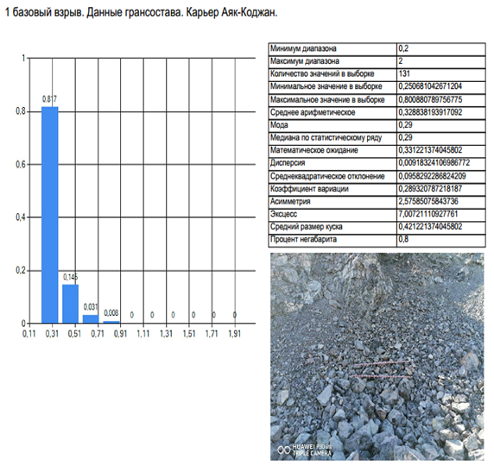

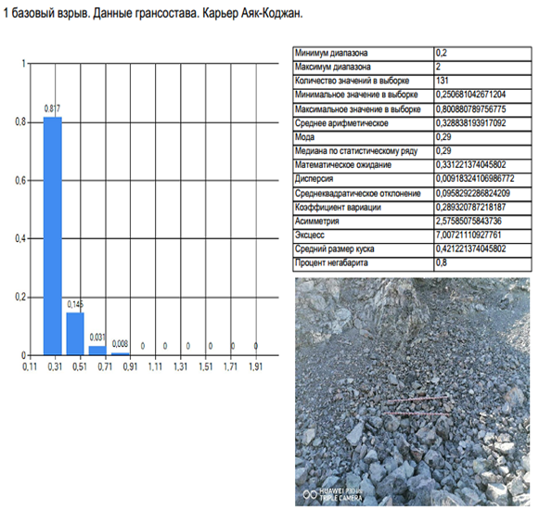

Приложение Т

Анализ гранулометрического состава горной массы. 2 базовый взрыв
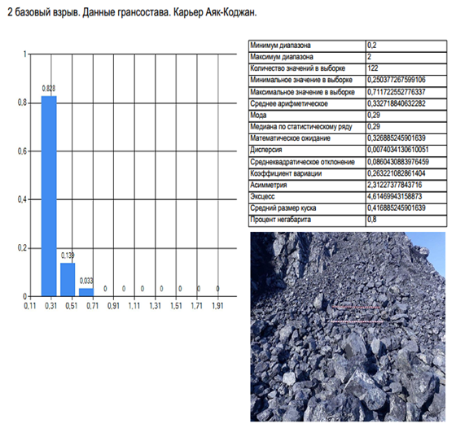

Приложение У

Анализ гранулометрического состава горной массы. 3 базовый взрыв
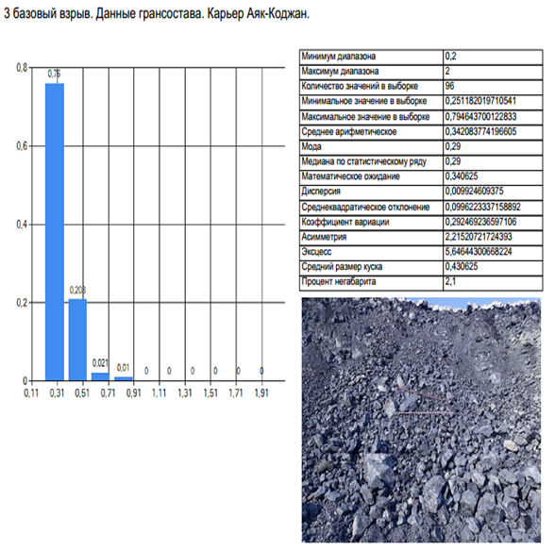

Приложение Ф

Анализ гранулометрического состава горной массы. 1 экспериментальный взрыв
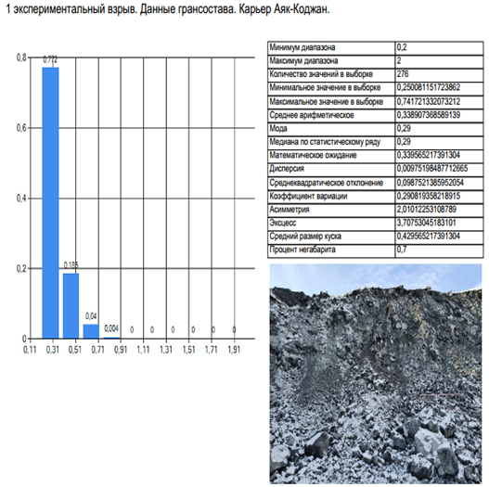
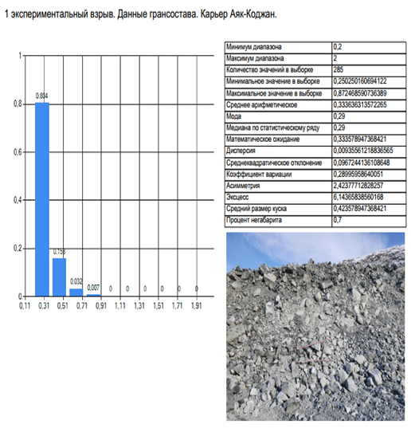
Приложение Х

Анализ гранулометрического состава горной массы. 2 экспериментальный взрыв

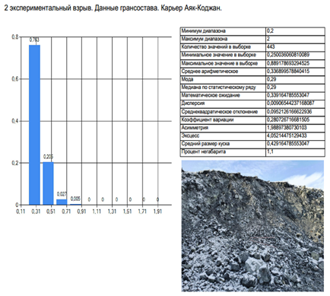

Приложение Ц

Анализ гранулометрического состава горной массы. 3 экспериментальный взрыв

